+Министерство науки и высшего образования Российской Федерации

Федеральное государственное автономное образовательное учреждение высшего образования

**ТОМСКИЙ ГОСУДАРСТВЕННЫЙ УНИВЕРСИТЕТ**

**СИСТЕМ УПРАВЛЕНИЯ И РАДИОЭЛЕКТРОНИКИ (ТУСУР)**

Кафедра компьютерных систем в управлении и проектировании (КСУП)

К ЗАЩИТЕ ДОПУСТИТЬ

Заведующий кафедрой КСУП

д-р техн. наук, проф.

_________________ Ю. А. Шурыгин

_________________

Магистерская диссертация   
по направлению подготовки  
09.04.01 «Информатика и вычислительная техника»

Программа магистратуры «Информационное обеспечение аппаратно-программных комплексов»

**ВИЗУАЛЬНОЕ ПРОЕКТИРОВАНИЕ НЕЙРОННЫХ СЕТЕЙ В КОНСТРУКТОРЕ ВЫЧИСЛИТЕЛЬНОГО ЭКСПЕРИМЕНТА СМ МАРС**

Студент гр. 583-М

_____________ Карабатов П.В

« » ______ 2025 г.

Руководитель

Доцент. каф. КСУП, к.т.н, доцент

______________ Кочергин М.И

« » ______ 2025 г.

Томск 2025

Министерство науки и высшего образования Российской Федерации

Федеральное государственное автономное образовательное учреждение

высшего образования

**«ТОМСКИЙ ГОСУДАРСТВЕННЫЙ УНИВЕРСИТЕТ**

**СИСТЕМ УПРАВЛЕНИЯ И РАДИОЭЛЕКТРОНИКИ» (ТУСУР)**

Кафедра компьютерных систем в управлении и проектировании (КСУП)

УТВЕРЖДАЮ

Заведующий кафедрой КСУП

д-р техн. наук, проф.

_____________ Ю. А. Шурыгин

« » 2025г.

**Индивидуальное задание**

**на выполнение выпускной квалификационной работы**

студенту__Карабатову П.В________________ гр. _583-М__ факультета _ВС____

1. Тема работы: _визуальное проектирование нейронных сетей в конструкторе вычислительного эксперимента СМ МАРС_________________

(утверждена приказом от ______________ № ______).

2. Цель работы: _Создание инструментария визуального проектирования нейронных сетей для конструктора вычислительного эксперимента СМ МАРС.____________________________________________________________

3. Содержание работы (перечень вопросов, подлежащих разработке):

3.1._Обзор Аналогов_____________________________________________

3.2._ Выбор и обоснование инструментальных средств________________

3.3._Проектирование библиотеки блоков нейронных сетей и вспомогательных блоков_____________________________________________

3.4._Программная реализация и тестирование разработанной библиотеки________________________________________________________

4. Дата выдачи задания: « » 2025 г.

5. Дата сдачи работы на кафедру: « __ » ___ 2025 г.

Руководитель

Доцент. каф. КСУП, к.т.н, доцент

__Кочергин М.И___ _________________ « » 2025 г.

|  |  |
| --- | --- |
| (Ф.И.О., должность) (подпись) |  |
|  |  |

Задание согласовано:

Консультант по нормам и требованиям ЕСКД

доцент каф КСУП ТУСУР, к.т.н. Черкашин М.В..  _______________

(подпись)

|  |  |
| --- | --- |
| Задание принял к исполнению |  |
| __Карабатов П.В____ _________________ « » 2025 г.   |  |  | | --- | --- | | (Ф.И.О. студента) (подпись) |  | |  |  | | |

|  |
| --- |
|  |

**Реферат**

Магистерская диссертация 107 страниц, 52 рисунка, 10 листингов, 14 таблиц, 17 источников.

НЕЙРОННЫЕ СЕТИ, ВИЗУАЛЬНОЕ ПРОЕКТИРОВАНИЕ, PYTHON, PYTORCH, СРЕДА МОДЕЛИРОВАНИЯ МАРС

Цель работы - Создание инструментария визуального проектирования нейронных сетей для конструктора вычислительного эксперимента СМ МАРС.

Объектом разработки является коллекция блоков для проектирования нейронных сетей в среде моделирования МАРС.

В процессе работы проводилось исследование аналогов среди конструкторов визуального проектирования нейронных сетей.

В результате работы были созданы модули нейронных сетей и работы с данными, позволяющие проектировать нейронные сети внутри среды моделирования.

Достигнута возможность создания нейронных сетей из отдельных блоков слоёв или использование заготовленных моноблоков и обработки данных для нейронных сетей.

Приложение может работать на устройствах, поддерживающих язык программирования Python.

**The abstract**

Master's thesis 99 pages, 52 figures, 10 listings, 14 tables, 17 sources.

NEURAL NETWORKS, VISUAL DESIGN, PYTHON, PYTORCH, MARS MODELING ENVIRONMENT

The purpose of the work is to create a toolkit for visual design of neural networks for the computational experiment designer SM MARS.

Development object is a collection of blocks for designing neural networks in the MARS modeling environment.

In the process of work the research of analogs among designers of visual design of neural networks was carried out.

As a result of the work, neural networks and data handling modules were created, allowing to design neural networks inside the modeling environment.

The possibility of creating neural networks from separate layer blocks or using pre-prepared monoblocks and data handling for neural networks has been achieved.

The application can run on devices that support the Python programming language.

Оглавление

Введение 9

1 АНАЛИЗ ПРЕДМЕТНОЙ ОБЛАСТИ 14

1.1 Нейронные сети и машинное обучение 14

1.2 Среда моделирования МАРС 16

1.3 Выводы по главе 1 20

2 ОБЗОР АНАЛОГОВ 21

2.1 Deep Learning Toolbox 21

2.1.1 Deep Network Designer 22

2.1.2 Neural Fitting App 24

2.2 NeuroGenetic Optimizer 25

2.3 SimInTech 26

2.4 Выводы по главе 2 29

3 СИНТЕЗ ПОРТРЕТА ПРОЕКТИРУЕМОЙ СИСТЕМЫ 31

3.1 Обзор средств реализации 31

3.2 Архитектура системы 35

3.2.1 Одноблочная система 36

3.2.2 Многоблочная система 37

3.3 Выводы по главе 3 43

4 РАБОТА С НЕЙРОННЫМИ СЕТЯМИ В PYTORCH 45

4.1 Работа с нейронными сетями прямого распространения 45

4.2 Работа с рекуррентными нейронными сетями 46

4.3 Работа со сверточным нейронными сетями 58

4.4 Выводы по главе 4 60

5 КОНСТРУКТОР ВЫЧИСЛИТЕЛЬНОГО ЭКСПЕРИМЕНТА ДЛЯ СМ МАРС 62

5.1 Внутренняя логика конструктора 62

5.1.1 DearPyGUI 62

5.1.2 Архитектура конструктора 63

5.2 Интерфейс конструктора 66

5.3 Выводы по главе 5 69

6 РЕАЛИЗАЦИЯ МОДУЛЕЙ ДЛЯ КОНСТРУКТОРА ВЫЧИСЛИТЕЛЬНОГО ЭКСПЕРИМЕНТА 70

6.1 Реализация нейронных сетей для модулей системы 70

6.1.1 Реализация моноблочных сетей 70

6.1.2 Реализация многоблочных сетей 71

6.2 Реализация модулей конструктора нейронных сетей 73

6.2.1 Модули работы с данными 73

6.2.2 Моноблоки 81

6.2.3 Модули работы с моделями 87

6.2.4 Модули слоёв нейронной сети 88

6.3 Сравнение работоспособности модулей 96

6.4 Решение практической задачи 99

6.5 Выводы по главе 6 103

Заключение 104

СПИСОК ИСПОЛЬЗОВАННЫХ ИСТОЧНИКОВ 106

Диск СD-R. В конверте на

Пояснительная записка оборотной

Отчет о проверке на плагиат стороне

Презентация Магистерской Диссертации «Визуальное обложки

проектирование нейронных сетей в конструкторе

вычислительного эксперимента СМ МАРС»

# Введение

**Актуальность темы.** Использование нейронных сетей позволяет автоматизировать множество рутинных процессов, часто связанных с распознаванием или прогнозированием, что в свою очередь позволяет использовать освободившееся время с большей пользой. Однако для каждого отдельного случая необходимо создание и обучение отдельной нейронной сети, поскольку эффективность машинного обучения напрямую зависит от выбранной модели и составленной обучающей выборки.

Проектирование нейронных сетей – это многогранный процесс итерационного составления архитектуры сети, в том числе выбора количества скрытых слоёв и количества нейронов в них, функций активации нейронов, методов оптимизации для обучения сети, метрик оценки качества и пр. Поэтому актуальным является разработка средств автоматизации проектирования нейронных сетей. Создание таких инструментов на базе систем компьютерного моделирования, позволит не только создавать и тренировать нейронные сети без необходимости программирования, но и интегрировать их в модели систем управления объектами, чьи модели построены в этих средах моделирования. Часто подобные программы работают по принципу визуального проектирования, поскольку слоённая организация современных нейронных сетей прекрасно перекладывается на подобную систему.

Среда моделирования МАРС предоставляет возможности визуального моделирования объектов и их систем управления, поэтому включение возможности разработки и использования нейронных сетей в СМ МАРС открывает множество возможностей по расширению сфер применения среды моделирования.

**Степень разработанности темы.** Основные принципы машинного обучения и работы нейронных сетей описаны в работах таких авторов как Розенблатт, Фукусима К., Хинтон Д., Элман Д., Шмидхубер Ю., Николенко С.И., Кадурин А.А., Архангельская Е.В и Картер Д. Среда моделирования МАРС и принципы её работы описаны в работах Дмитриева В.М., Шутенкова А.В., Зайченко Т.Н. и Ганджи Т.В.

**Целью** данной работы является создание инструментария визуального проектирования нейронных сетей для конструктора вычислительного эксперимента СМ МАРС.

Для достижения этой цели необходимо решить следующие **задачи:**

1. провести обзор аналогов среди других визуальных конструкторов нейронных сетей;
2. выбрать основной инструментарий средств разработки нейронных сетей и обосновать свой выбор;
3. спроектировать библиотеки нейронных сетей и вспомогательных блоков;
4. реализовать и протестировать библиотеку.

**Объектом исследования** являются модели нейронных сетей прямого распространения, рекуррентных нейронных сетей и сверточных нейронных сетей с различными конфигурациями и настройками.

**Предметом исследования** являются способы программной реализации, проектирования и расчёта отклика моделей нейронных сетей.

**Практическая значимость работы** заключаетсяв возможности использованияразработанного инструментария по созданию нейронных сетей и обработке данных внутри конструктора вычислительного эксперимента СМ МАРС, что позволяет использовать КВЭ в следующих ситуациях:

1. если пользователю будет поставлена задача прогнозирования для данных, полученных в результате работы КВЭ или из вне;
2. если пользователю нужно будет сохранить полученные в результате работы в КВЭ данные;
3. если пользователю нужно будет составить модель нейронной сети из нескольких слоёв и экспортировать ей на персональный компьютер;
4. если пользователю нужно будет решить задачу тренировки нейронных сетей на основе полученных данных и сохранить результирующую модель нейронной сети.

**Публикации.** Результаты работ, проведенных по теме магистерской диссертации, представлены в сборниках трудов конференции**:**

1. Кочергин М.И., Карабатов П.В., Дубинин Н.М. Нейросетевая обработка данных на графическом языке конструктора вычислительного эксперимента: на примере медицинских данных // Динамика систем, механизмов и машин. 2024. Т. 12, № 3. С. 123-129. DOI 10.25206/2310-9793-2024-12-3-123-129.
2. Карабатов П.В. Проектирование средств разработки нейросетевых моделей в СМ МАРС / П.В Карабатов, М.И Кочергин // Материалы международной научно-технической конференции студентов, аспирантов и молодых ученых «Научная сессия ТУСУР–2024» (15–17 мая 2024 г., г. Томск) в трех частях. – Томск: В-Спектр,2024. – C. 125-128.
3. Карабатов П.В. Реализация рекуррентных нейронных сетей в среде PyTorch/ П.В Карабатов, М.И Кочергин // Материалы международной научно-технической конференции студентов, аспирантов и молодых ученых «Научная сессия ТУСУР–2025» (21–23 мая 2025 г., г. Томск) – статья принята.
4. Карабатов П.В. Сравнение библиотек машинного обучения языка Python / П.В Карабатов, М.И Кочергин // «Наука и Практика: проектная деятельность – от идеи до внедрения-2023» Материалы XII региональной научно-практической конференции. – Томск: ТУСУР,2023. – C. 341-344.

**Апробация результатов работы.** Результаты работ, проведенных в рамках выполнения магистерской диссертации, были представлены на различных научных конференциях:

1. Международная научно-техническая конференция студентов, аспирантов и молодых ученых «Научная сессия ТУСУР» (2024-2025 гг., г. Томск, ТУСУР).
2. Региональная научно-практическая конференция «Наука и Практика: проектная деятельность – от идеи до внедрения» (21 октября – 27 декабря 2023г., г. Томск, ТУСУР)
3. XVIII Meждyнaроднaя IEEE нaучно-техничеcкая кoнфeренция «Динaмика cиcтем, меxанизмoв и машин», 12-14 ноябpя 2024 г., г. Омск

**Основное содержание работы**. Магистерская Диссертация состоит из введения, 6 глав и заключения. Объём диссертации:107 страниц, 52 рисунков и 14 таблиц. Список источников содержит 17 элементов

В **главе 1** проводится обзор предметной области путём изучения принципов работы нейронных сетей различных архитектур и среды моделирования МАРС.

В **главе 2** рассматриваются основные аналоги среди визуальных конструкторов моделей нейронных сетей, представленных на рынке на данный момент.

В **главе 3** проводится сравнение средств реализации нейронных сетей на языке Python и синтезируется портрет архитектуры системы, основанный на блочной архитектуре и возможности построения нейронной сети двумя путями: в виде моноблока или в виде множества связанных слоёв.

В **главе 4** рассматривается основные принципы и теоретические основы работы с фреймворком PyTorch.

В **главе 5** рассматриваются основные принципы работы графического фреймворка DearPyGUI и основанного на нём Конструктор Вычислительного Эксперимента СМ МАРС.

В **главе 6** представлены результаты практической реализации блоков для конструктора вычислительного эксперимента, описание и скриншоты их работы, а также результаты тестирования блоков.

Магистерская диссертация оформлена по образовательному стандарту ТУСУР 01-2021 для студенческих работ по направлениям подготовки и специальностям технического профиля [1].

# 1 АНАЛИЗ ПРЕДМЕТНОЙ ОБЛАСТИ

## 1.1 Нейронные сети и машинное обучение

Нейронные сети [2] – это метод машинного обучения, суть которого заключается в использовании вычислительных элементов и их связей для создания упрощенного подобия сетей нервных клеток человеческого мозга, отвечающих за протекания всех мысленных процессов человека.

В контексте машинного обучения нейрон – это вычислительная единица, которая производит какие-либо вычисление над полученными данными и передаёт их далее по цепочке к следующим нейронам. Существует три основных типа нейронов: входные, скрытые и выходные. Множество связанных между собой нейронов называют слоем. Соответственно, нейронные сети часто состоят из входного слоя, получающего информацию, некоторого количества скрытых слоёв, обрабатывающих переданную информацию и выходной слой, выводящий полученный результат из сети.

Любой нейрон имеет 2 главных параметра: его входные данные (от англ. input data) и его же выходные данные (от англ. output data)

Соединение, связывающее два нейрона, называется синапс. Главный параметр синапсов — это их вес, благодаря которым входные данные изменяются при переходе от одного нейрона к следующему. Для примера возьмём ситуацию, когда три нейрона передают данные на следующий слой. Каждый нейрон имеет свой вес, и в описанной ситуации данные нейрона, у которого вес будет наибольшим, будут преобладать в следующем нейроне. Очень поверхностно это можно сравнить с получением нового цвета путём смешивания трёх основных цветов.

Главной особенностью нейронных сетей является возможность обучения в процессе работы, что позволяет намного гибче подходить к решению задач. Нейронная сеть может быть самообучаемой, то есть обучаться самостоятельно на основе ранее полученных данных, или обучаться при помощи заданных разработчиком алгоритмов.

Основной задачей нейронных сетей является решение задач, для решения которых необходимо применение аналитических вычислений, подобных тем, что может выполнять человек. Существует множество задач, для решения которых можно использовать нейронные сети, но основными являются:

1) классификация – распределение объектов по классам. Например, на вход дается список пассажиров Титаника и нужно построить модель, предсказывающую спасётся пассажир или нет. Эту работу может сделать нейронная сеть, анализируя такую информацию как: возраст, класс, количество членов семьи на борту и т.д;

2) предсказание – возможность предсказывать будущие значения показателя на основе прошлых. Например: предугадывание следующего числа в ряду, опираясь на все полученные до этого числа ряда;

3) распознавание –нахождение необходимого образа среди вводных данных. Например: нахождение всех автомобилей на фотографии.

Для каждой цели требуется свой подход. На сегодняшний день существует множество архитектур и подходов, которые максимизируют производительность нейронных сетей под конкретную задачу.

Наиболее распространённые типы нейронных сетей:

1. перцептрон – простейший вид нейронных сетей, разработанный Фрэнком Розенблаттом в 1957 году. Структура перцептрона представляет собой один нейрон или несколько, связанных между собой. Использование перцептрона чаще всего заключается в решении задач бинарной классификации или создания логических операций;
2. сверточные нейронные сети – вид нейронных сетей, использующий сверточные слои для извлечений признаков из входных данных путём процесса. Сверточные нейронные сети чаще всего используются для анализа и обработки изображений путём распознавания образов, классификации изображений и детекции объектов;
3. рекуррентные нейронные сети – вид нейронных сетей, предназначенный для работы с последовательными данными, например с временными рядами, текстами и речью. Особенностью рекуррентных слоёв является наличие обратных связей между нейронами, что делает возможным запоминать контекст данных и их зависимости. Однако традиционные рекуррентные нейронные сети страдают от проблемы затухающего градиента;
4. LSTM (от англ. Long Short-Term Memory, долгая краткосрочная память) – это вид рекуррентных нейронных сетей, разработанный для оптимизации работы с данными с долгосрочными зависимостями. Слои LSTM позволяют моделям решать задачи, связанные с большими объемами связанных данных, например машинный перевод текстов;
5. сети с архитектурой внимания – вид нейронных сетей, позволяющий моделировать взаимосвязи между входными данными, что позволяет акцентировать внимание нейронной сети на выбранных участках данных. Подобные сети используются там, где важно более глубокое понимание контекста, например при генерации текста.

## 1.2 Среда моделирования МАРС

**Среда моделирования МАРС** (**М**оделирование и **А**втоматический **Р**асчёт **С**истем) [3] – универсальная программная система компьютерного моделирования, предназначение которой заключается в моделировании реального эксперимента путём создания вычислительного эксперимента, а также в оптимизации и исследовании характеристик создаваемых устройств и подсистем в целях нахождения наилучшего варианта.

Основанная на предложенном профессором Томского государственного университета систем управления и радиоэлектроники (ТУСУР) Дмитриевым Вячеславом Михайловичем методе компонентных цепей, система обладает обширной коллекцией режимов анализа, кроме того, система может оперативно адаптироваться к моделированию новый классов устройств путём использования расширяемой библиотеки моделей компонентов. В добавок к этому система может автоматически генерировать новые модели компонентов, что позволяет обеспечить быструю и простую расширяемость областей применения среды моделирования.

К возможностям среды можно отнести следующие:

1. графический набор схемы;
2. многооконный пользовательский интерфейс;
3. просмотр и обработка результатов;
4. режим анализа цепи по постоянному току;
5. режим анализа цепи во временной области;
6. режим анализа цепи в частотной области;
7. моделирование как линейных, так и нелинейных цепей;
8. печать схемы и выходной информации, такой как графики, таблицы и т.д.;
9. возможность изменения параметров (номиналов) компонентов во время моделирования;
10. обширный набор компонентов от аналоговой до цифровой электротехники и электроники.

Интерфейс программы СМ МАРС представлен на рисунке 1.1.

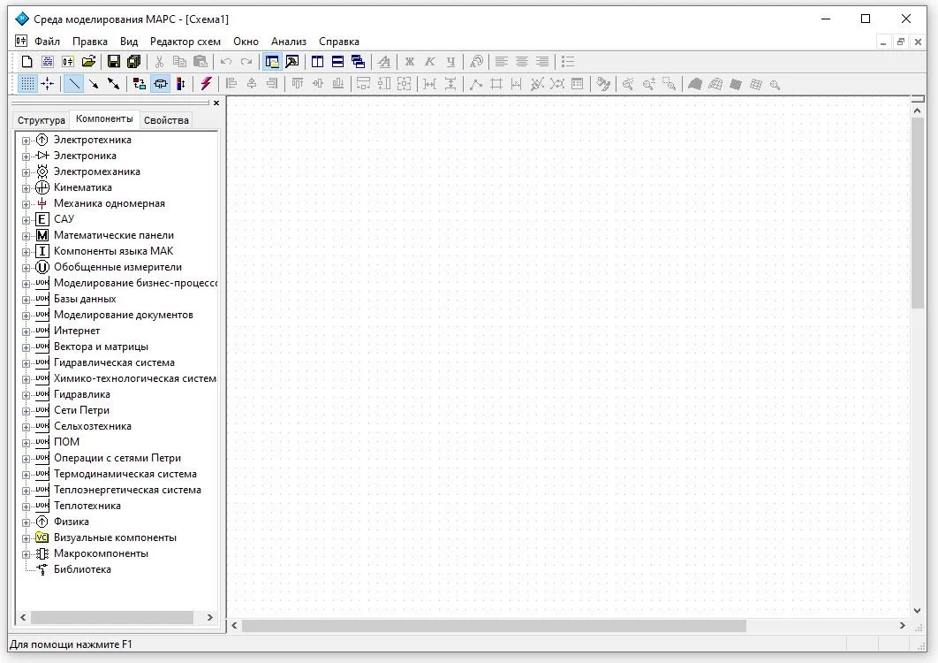

Рисунок 1.1 – Основное окно СМ МАРС

Пример визуальных компонентов СМ МАРС представлен на рисунке 1.2.

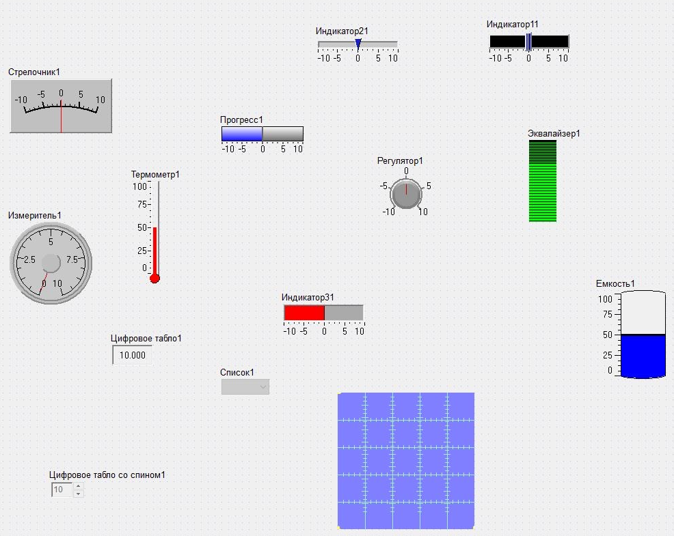

Рисунок 1.2 – Пример визуальных компонентов СМ МАРС

На базе среды моделирования МАРС реализован ряд виртуальных лабораторий. Универсальный аппарат моделирования среды МАРС позволяет создавать виртуальные учебно-исследовательские лаборатории практически по любой технической дисциплине. Лаборатории оснащены генераторами различных сигналов, полным набором измерительных приборов, включая осциллографы и анализаторы спектров, и обладают широкими возможностями в части обработки результатов вычислительного эксперимента.

Сферы применения среды моделирования МАРС:

1. полупроводниковые приборы (более 10 различных полупроводниковых приборов);
2. источники воздействий (открытый для пополнения набор источников, задаваемых математическим выражением);
3. вольтамперные характеристики;
4. моделирование электрических машин;
5. моделирование электромагнитных элементов с разветвленной магнитной системой;
6. электронное и функциональное моделирование систем автоматического управления;
7. моделирование звеньев нелинейных систем автоматического управления;
8. цифровые устройства;
9. структурное моделирование электропривода.

## 1.3 Выводы по главе 1

В ходе работы был проведён анализ предметной области, что позволило глубже изучить теоретические основания нейронных сетей, в том числе:

1. что такое нейроны и синапсы;
2. что означает обучение в контексте машинного обучения;
3. основные виды нейронных сетей, использующихся на данный момент времени.

Также было проведено ознакомление со средой моделирования МАРС, в результате которого были изучены:

1. история создания СМ МАРС;
2. возможности использования СМ МАРС;
3. интерфейс СМ МАРС;
4. сферы применения СМ МАРС.

# 2 ОБЗОР АНАЛОГОВ

На рынке программ по созданию нейронных сетей существует огромное множество готовых решений от крупных информационных компаний. Благодаря разделению нейронных сетей на слои большая их часть использует блочную структуру, однако это не является единственно возможной архитектурой.

## 2.1 Deep Learning Toolbox

Deep Learning Toolbox [4] – сборник дополнений для среды математического моделирования Matlab, который обеспечивает основу для разработки и реализации глубоких нейронных сетей с алгоритмами, предварительно обученными моделями и приложениями.

Интерфейс программы представлен на рисунке 2.1.

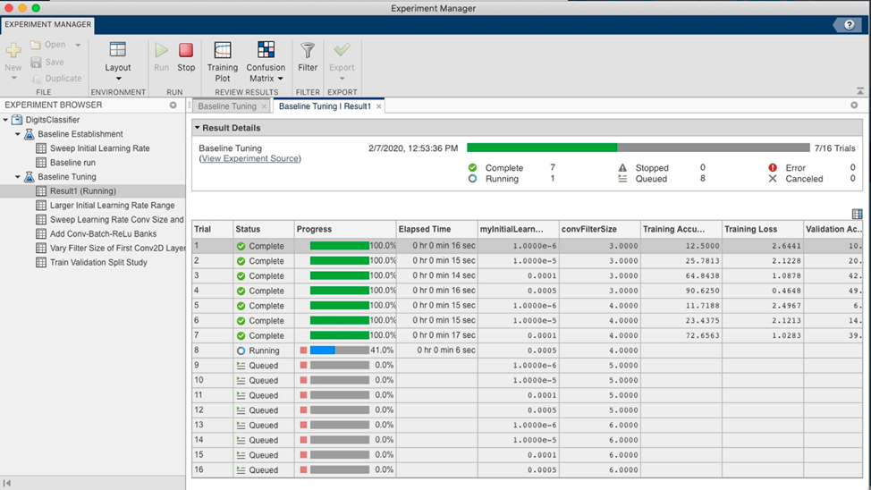

Рисунок 2.1 – Интерфейс Deep Learning Toolbox

### 2.1.1 Deep Network Designer

Элемент Deep Network Designer [5] сборника Deep Learning Toolbox позволяет графически создавать, анализировать и тренировать модели нейронных сетей.

Интерфейс создания нейронных сетей в Deep Network Designer разделён на две части: Layer Library, библиотека слоёв из которых мы выбираем нужные нам и переносим в поле Designer, где на их базе уже создаётся нужная нам нейронная сеть.

Интерфейс программы представлен на рисунках 2.2, 2.3 и 2.4.

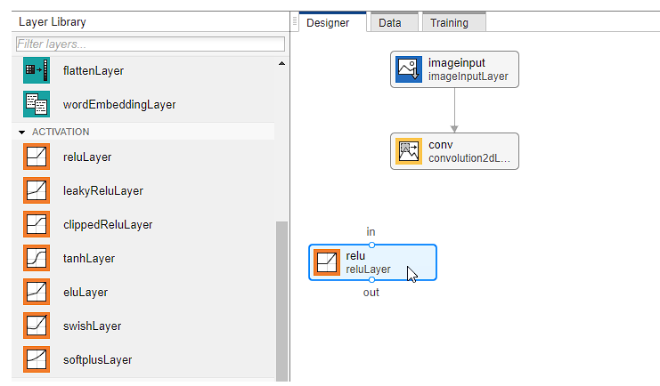

Рисунок 2.2 – Интерфейс Deep Learning Designer

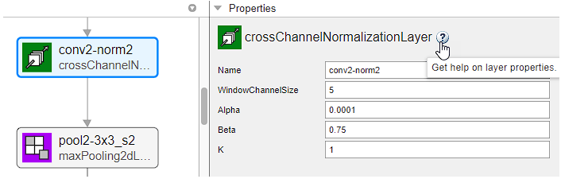

Рисунок 2.3 – Интерфейс настройки слоёв

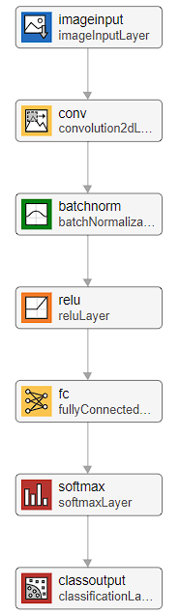

Рисунок 2.4 – Сверточная нейронная сеть

Кроме того, возможен вариант задания нейронной сети через код Matlab. Реализация сверточной нейронной сети аналогичной созданной при помощи модулей слоёв представлена на листинге 2.1.

Листинг 2.1 – Код для создания сверточной нейронной сети

inputSize = [28 28 1];

numClasses = 10;

layers = [

imageInputLayer (inputSize)

convolution2dLayer(5,20)

batchNormalizationLayer

reluLayer

fullyConnectedLayer(numClasses)

softmaxLayer

classificationLayer];

deepNetworkDesigner (layers)

Исходя из изученных данных можно сделать вывод, что Deep Network Designer и другие компоненты сборки Deep Learning Toolbox позволяет создавать большинство видов нейронных сетей.

### 2.1.2 Neural Fitting App

Приложение Neural Net Fitting [6] позволяет создавать, визуализировать и обучать двухслойную сеть с прямолинейным движением для решения задач подгонки данных.

Это условие мешает нам создавать рекуррентные и сверточные нейронные сети с использованием подгонки данных, что оставляет возможным лишь использованием нейронных сетей прямого распространения.

Интерфейс программы представлен на рисунке 2.5.

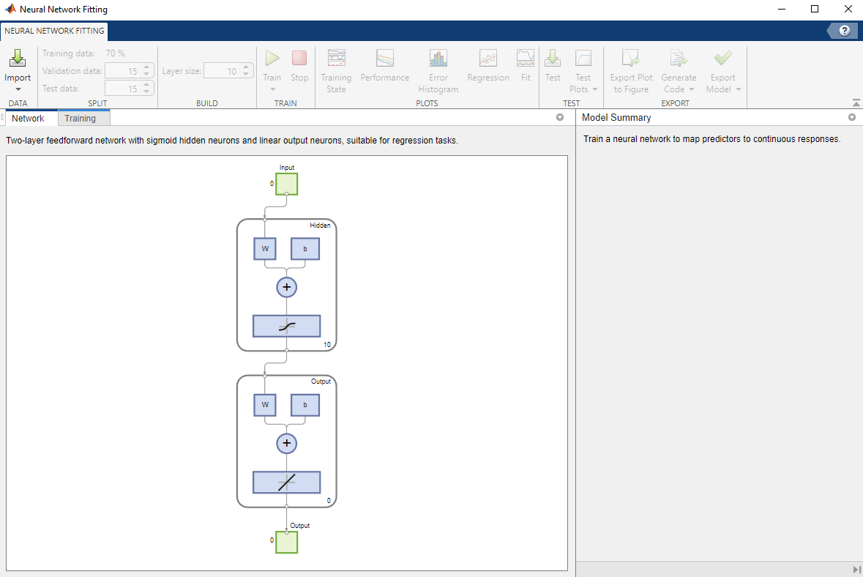

Рисунок 2.5 – Интерфейс программы Neural Fitting App

## 2.2 NeuroGenetic Optimizer

NeuroGenetic Optimizer [6] – это программа, созданная компанией BioComp Systems, которая автоматизирует проектирование и обучение нейронных сетей, осуществляя перебор комбинаций входных переменных, архитектур нейронных моделей, а также их внутренних структур для создания групп полностью обученных высокоэффективных надежных моделей, которые прогнозируют то, что требуется. По заверениям разработчиков эта программа специализирована на моделировании временных рядов.

В процессе поиска NeuroGenetic Optimizer разбивает данные на 3 массива данных;

1. моделирование – используется для выполнения регрессии;
2. оптимизация – используется для оценки альтернативных моделей и определения того, когда следует прекратить обучение модели;
3. отбор – для выбора моделей, которые следует сохранить и представить в "ансамбле" или наборе.

Эти наборы данных извлекаются последовательно, случайным образом или случайно с проверкой на сходство, чтобы обеспечить соответствующую выборку для построения модели. Использование регрессии с "ранней остановкой" и двойной валидацией, а также поиск согласованности по всем трем наборам данных позволяет создавать модели, обладающие повышенной надежностью.

Интерфейс программы представлен на рисунке 2.6.

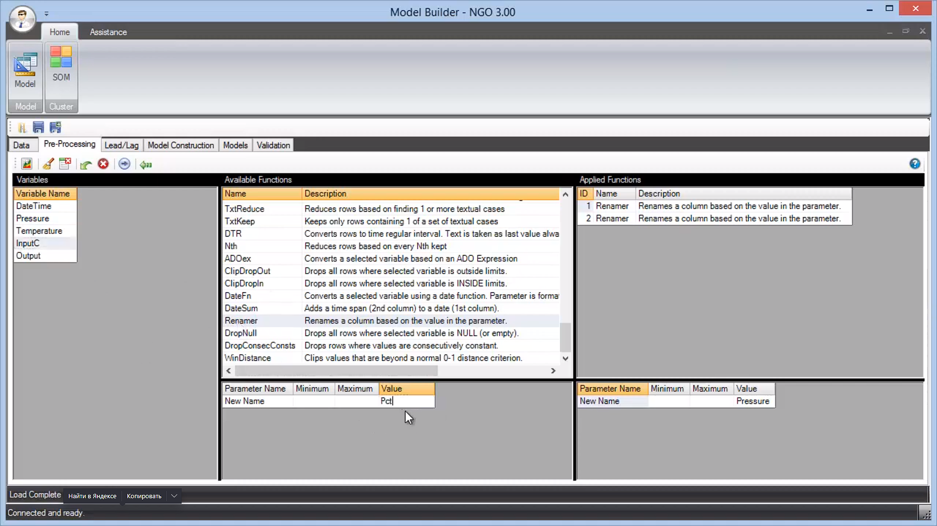

Рисунок 2.6 – Интерфейс программы Neurogenetic Optimizer

## 2.3 SimInTech

SimInTech(от Simulation in Tech) [8] **-** среда разработки математических моделей, алгоритмов управления, интерфейсов управления и автоматической генерации кода для контроллеров управления и графических дисплеев .

Программа SimInTech была разработана в целях проведения тщательного исследования и анализа нестационарных процессов в различных теплоустановка, а также в системах автоматического управления, следящих приводах или в любых других системах, описание динамики которых может быть представлено в виде системы дифференциально-алгебраических уравнений и/или реализовано методами структурного моделирования.

SimInTech может выполнять множество различных задач, однако чаще всего программу используют для проектирования алгоритмов управления для различных моделей, создание этих моделей и их откладка. Кроме того, SimInTech может создавать исходный код на языке C для дальнейшего использования внутри программируемых контроллеров.

Создание нейронных сетей в среде SimInTech работает по принципу модульного строительства. Пользователь выбирает доступные модули и соединяет их при помощи графического интерфейса без взаимодействия с кодом самих модулей.

На данный момент в SimInTech доступны следующие модули по построению нейронных сетей:

1. входной слой – Компонент представляет собой входной слой нейронной сети (НС). Этот компонент создает НС и производит первичную обработку входных данных;
2. полносвязный слой – Компонент представляет собой полносвязный слой нейронной сети (НС);
3. сверточный слой – Компонент представляет собой сверточный слой нейронной сети (НС);
4. антисверточный слой – Компонент представляет собой антисверточный слой нейронной сети (НС);
5. слой объединения – Компонент представляет собой субдискретизирующий слой нейронной сети (НС);
6. слой cцепления – Компонент представляет собой слой нейронной сети (НС), сцепляющий несколько веток;
7. слой обрезки – Компонент представляет собой слой обрезки нейронной сети (НС);
8. слой активации – Компонент представляет собой слой с функцией активации нейронной сети (НС);
9. слой изменения размера – Компонент представляет собой слой нейронной сети (НС), служащий для изменения размера данных;
10. слой суммирования – Компонент представляет собой слой суммирования нейронной сети (НС);
11. сыходной слой – Компонент представляет собой выходной слой нейронной сети (НС). Он содержит в себе последний полносвязный слой и функцию потерь. Для корректной работы нейронной сети необходимо подключить к нему блок НС - Режим работы;
12. режим работы – Данный блок задает режим работы нейронной сети (НС). Для корректной работы схему нейронной сети всегда необходимо подключать этом блоку. В зависимости от выбранного режима работы у блока появляются соответствующие порты и свойства;
13. исходные данные – Компонент представляет собой набор базовых тестовых примеров, которые необходимы как для проведения проверок работоспособности нейронной сети (НС), так и для обучения персонала работе с НС. Компонент работает совместно с файлами наборов данных (такими как база данных MNIST). Компонент предоставляет «чистые» данные и метки, если имеются для данного набора;
14. MNIST to PX – Данный блок преобразует данные MNIST в RGB.

В среде SimInTech возможно создание сверточных нейронных сетей благодаря модулю сверточный слой и рекуррентных нейронных сетей благодаря модулю полносвязный слой.

Примеры создания нейронной сети в среде SimInTech представлены на рисунках 2.7 и 2.8.

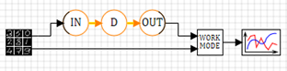

Рисунок 2.7 – Создание нейронной сети прямого распространения



Рисунок 2.8 – Создание сверточной нейронной сети

## 

## 2.4 Выводы по главе 2

В ходе выполнения работы были проанализированы основные аналоги СМ МАРС с возможностью проектирования нейронных сетей и была составлен таблица со сравнительным функционалом аналогов.

Сопоставительный анализ функционала приложений с функционалом создания машинного обучения представлен в таблице 2.1.

Таблица 2.1 – Функции приложений по проектированию нейронных сетей

|  |  |  |  |  |  |  |
| --- | --- | --- | --- | --- | --- | --- |
|  | | Персептроны | Сверточные нейросети | Рекуррентны е нейросети | Необходимы e программы | Шаблонные нейронные сети |
| Deep Learning Toolbox | Deep Network Designer | Да | Да | Да | Matlab | Да |
| Neural Fitting App | Да | Нет | Нет | Matlab |
| NeuroGenetic Optimizer | | Да | Нет | Да | Нет | Нет |
| SimInTech | | Да | Нет | Да | Нет | Нет |

Исходя из проведенного обзора, можно сказать, что наиболее полным функционалом обладает программа Deep Learning Toolbox, что предоставляет доступ к наиболее обширному арсеналу заготовленных слоёв и функций, а также выверенному синтаксису среды Matlab и полноценной документацией всех функций.

SimInTech предоставляет доступ к меньшему числу встроенных функций, однако обладает более интуитивно понятным интерфейсом и не требуют предустановки каких-либо программ.

Neural Fitting App и NeuroGenetic Optimizer предоставляют чрезвычайно полезный, но в тоже время крайне ситуативный функционал, который может пригодиться в процессе обучения нейронных сетей, но построение моделей на их основе если не невозможно, то крайне осложнено программными ограничениями.

Можно сделать вывод, что при проектировании среды визуального проектирования нейронных сетей на базе среды моделирования МАРС необходимо включить в её состав все базовые функции Deep Network Designer, а именно:

1. блочную структуру построения нейронных сетей;
2. возможность создания персептронов, рекуррентных и сверточных нейросетей;
3. возможность тонкой настройки слоёв и синапсов;
4. набор шаблонных нейронных сетей для решения тривиальных задач;
5. полноценную документацию, проясняющую работу каждого отдельного модуля.

# 3 СИНТЕЗ ПОРТРЕТА ПРОЕКТИРУЕМОЙ СИСТЕМЫ

## 3.1 Обзор средств реализации

Для целей создания среды визуального моделирования нейронных сетей на базе среды моделирования МАРС актуальным является обзор существующих библиотек машинного обучения для их интеграции в разрабатываемое приложение. Ввиду наличия опыта интеграции кода СМ МАРС и программ на языке Python [9] обзор библиотек будет производиться для данного языка.

Библиотеки машинного обучения предоставляют средства для проектирования нейросетей следующих архитектур:

1) сети прямого распространения (многослойные персептроны, внутри которых информация поэтапно проходит от входного слоя до выходного), применяемые для решения задач классификации, регрессии и пр.;

2) нейронные сети свёрточного типа, применяемые для задач обработки и анализа изображений (их особенность –использование свёрточных слоёв для поэтапного извлечения заданных признаков из входного изображения);

3) нейронные сети рекуррентного типа, применяемые для задач, связанных с последовательными данными, такими как текст (их особенность – возможность обратного прохода сигналов между слоями и наличие внутренней памяти).

Кратко охарактеризуем анализируемые библиотеки.

TensorFlow [10] предоставляет реализации нейросетей на языках: Python, C++, C#, R, Java и др. Работа TensorFlow основана на составления графа вычисления, который вычисляет «тензоры» – многомерные массивы, через которые могут быть представлены вектора признаков, изображение или массив изображений. Поскольку TensorFlow даёт лишь базовые компоненты для создания нейронных сетей, то для создания даже самой базовой сети прямого распространения необходимо полностью прописать её структуру и поведение на каждом из уровней.

Theano [11] – библиотека численного вычисления с открытым исходным кодом, созданная группой машинного обучения Монреальского Университета. По аналогии с TensorFlow Theano может быть использована в качестве ядра для моделей нейронных сетей, поэтому для создания нейронных сетей на базе Theano необходимо ручное создание всех необходимых конструктов, что во много раз усложняет создание даже самых простых сетей, при этом позволяет точно задать все необходимые параметры.

Keras [12] – библиотека с открытым исходным кодом высокого уровня, построенная на основе TensorFlow, но предлагающая более компактный и упрощенный синтаксис вкупе с возможностью простого создания рекуррентных и сверточных нейронных сетей путём использования готовых модулей. Модели нейронных сетей в Keras состоят из отдельных шаблонных слоёв, которые по очереди добавляются в объект типа модель.

Создание сверточной нейронной сети при помощи Keras представлено на листинге 3.1.

Листинг 3.1 – Модель сверточной нейронной сети в Keras

model = models.Sequential()

model.add(layers.Flatten())

model.add(layers.Dense(64, activation='relu'))

model.add(layers.Dense(10))

model.add(layers.Conv2D(32, (3, 3), activation='relu', input_shape=(32, 32, 3)))

model.add(layers.MaxPooling2D((2, 2)))

model.add(layers.Conv2D(64, (3, 3), activation='relu'))

model.add(layers.MaxPooling2D((2, 2)))

model.add(layers.Conv2D(64, (3, 3), activation='relu'))

Создание рекуррентной нейронной сети при помощи Keras представлено на листинге 3.2.

Листинг 3.2 – Модель рекуррентной нейронной сети в Keras

model = keras.Sequential()

model.add(layers.Embedding(input_dim=1000, output_dim=64))

model.add(layers.GRU(256, return_sequences=True))

model.add(layers.SimpleRNN(128))

model.add(layers.Dense(10))

model.summary()

PyTorch [13] – фреймворк машинного обучения с открытым исходным кодом, созданный на базе библиотеки Torch языка Lua. Фреймворк адаптирован для использования графических ускорителей одновременно с процессором в процессе тензорных вычислений, что во много раз увеличивает производительность. Кроме того, с помощью фреймворка возможно быстрое создание глубоких нейронных сетей. Модели нейронных сетей в PyTorch строятся на основе построения пользовательских классов с заданными слоями и порядком действий при переходе между слоями.

Создание сверточной нейронной сети при помощи PyTorch представлено на листинге 4.3.

Листинг 3.3 – Модель сверточной нейронной сети в PyTorch

class ConvNet(nn.Module):

     def __init__(self):

         super(ConvNet, self).__init__()

         self.layer1 = nn.Sequential( nn.Conv2d(1, 32, kernel_size=5, stride=1, padding=2),

            nn.ReLU(), nn.MaxPool2d(kernel_size=2, stride=2))

         self.layer2 = nn.Sequential( nn.Conv2d(32, 64, kernel_size=5, stride=1, padding=2),

            nn.ReLU(), nn.MaxPool2d(kernel_size=2, stride=2))

         self.drop_out = nn.Dropout()

         self.fc1 = nn.Linear(7 * 7 * 64, 1000)

         self.fc2 = nn.Linear(1000, 10)

    def forward(self, x):

     out = self.layer1(x)

     out = self.layer2(out)

     out = out.reshape(out.size(0), -1)

     out = self.drop_out(out)

     out = self.fc1(out)

     out = self.fc2(out)

     return out

Создание рекуррентной нейронной сети при помощи PyTorch представлено на листинге 4.4.

Листинг 3.4 – Модель рекуррентной нейронной сети в PyTorch

class MyRNN(nn.Module):

def __init__(self, input_size, hidden_size, output_size):

super(MyRNN, self).__init__()

self.hidden_size = hidden_size

self.in2hidden = nn.Linear(input_size + hidden_size, hidden_size)

self.in2output = nn.Linear(input_size + hidden_size, output_size)

def forward(self, x, hidden_state):

combined = torch.cat((x, hidden_state), 1)

hidden = torch.sigmoid(self.in2hidden(combined))

output = self.in2output(combined)

return output, hidden

def init_hidden(self):

return nn.init.kaiming_uniform_(torch.empty(1, self.hidden_size))

PyBrain [14] – модульная библиотека машинного обучения. Модульность системы и встроенные методы обучения позволяют снизить порог вхождения при разработке с использованием данной библиотеки. Создание модели нейронной сети в PyBrain похоже на Keras так как слои задаются при помощи команд обьекта типа модели, но в отличии от Keras PyBrain требует ручного ввода связей между слоями. Библиотека PyBrain не поддерживает сверточные нейронные сети, однако полностью поддерживает рекуррентные сети.

Создание рекуррентной нейронной сети при помощи PyBrain представлено на листинге 3.5.

Листинг 3.5 – Модель рекуррентной нейронной сети в PyBrain

n2 = RecurrentNetwork(name='net2')

n2.addInputModule (LinearLayer (2, name='in'))

n2.addModule (SigmoidLayer (3, name='h'))

n2 addOutputModule (LinearLayer(1, name='out'))

n2.addConnection (FullConnection (n2 ['in'], n2['h'], name='c1'))

n2.addConnection (FullConnection (n2 ['h'], n2 ['out'], name='c2')) n2.sortModules ()

Из собранных данных можно сделать вывод, что каждая библиотека обладает своими преимуществами и недостатками, в основном связанными с быстродействием и возможностью развёртывания определенных видов нейронных сетей. Поэтому выбор фреймворка для работы в первую очередь должен быть основан на требованиях проекта.

Из разобранных библиотек связка TensorFlow и Keras позволяет использовать легко создавать большую часть стандартных видов нейронных сетей. PyTorch обладает несколько более громоздким синтаксисом и требует больше внимательности при составлении модели нейронной сети, но позволяет проводить обучение нейронной сети во много раз быстрее благодаря поддержке многопоточных вычислений. Модульность PyBrain делает использование библиотеки выигрышным в условиях, когда необходимо создать нестандартную нейронную сеть, однако невозможность создание сверточных нейронных сетей сильно ограничивают эффективность библиотеки. Использование Theano на практике ограниченно из-за отсутствия каких-либо стандартных функций по работе с нейронными сетями.

Для разработки проекта наиболее подходящей библиотекой является PyTorch. Благодаря оптимизации для многопоточных вычислений PyTorch будет являться предпочтительным вариантом при наличии достаточно мощного аппаратного обеспечения, а возможность установки пользовательских связей между слоями делает эту библиотеку более гибкой для разработки для разработки, при этом более требовательной к математическим способностям пользователя. Keras предлагает более простой синтаксис и меньше возможностей по модификации стандартных элементов, что сильно упрощает разработку сетей где нет необходимости создания сложных пользовательских алгоритмов, однако для реализации настроек соединения слоёв-блоков нейронной сети такая организация будет менее удобной из-за ограниченных возможностей по настройки связи слоёв внутри создаваемой нейронной сети.

## 3.2 Архитектура системы

На данный момент можно синтезировать два варианта архитектуры средств по созданию нейронных сетей, которые позволят выполнить поставленные выше требования:

1. построение нейронной сети в виде моноблока на логическом слое, где параметры нейронной сети задаются при помощи параметров блока;
2. построение нейронной сети в более традиционном представлении множества соединённых компонентов, представляющие различные слои нейронной сети.

Плюсом первого варианта является простота использования для конечного пользователя: ему понадобиться лишь добавить нужный компонент на логический слой, а также возможность изменения параметров нейронной сети во время выполнения каких-либо действий. Минусом такого варианта является строгая типизация - если создать блок основываясь на механизме прямого распространения, то для использования другого типа нейронной сети придётся создавать совершенно другой блок.

Основным плюсом второго варианта является полная свобода действий со стороны пользователя: благодаря многоблочной архитектуре он волен создавать любую систему, что будет ему необходима, а также позволяет более гибкий инструментарий по оптимизации нейронной сети. Минусом подобной организации является более высокий порог вхождения: конечному пользователю необходимо иметь более глубокое представление о принципах работы и компоновки нейронных сетей.

### 3.2.1 Одноблочная система

Для реализации одноблочной системы необходимо разместить единственный блок на логическом слое, на начало которого необходимо послать входные данные в виде тензора, в параметрах которого необходимо задать параметры нейронной сети и на выходе мы должны получить результат путём выполнения обучения.

На вход In подаются входные данные, выход Out выдаёт полученные данные.

Схема блока нейронной сети представлена на рисунке 3.1.



Рисунок 3.1 – Схема блока «Нейронная Сеть»

Параметры блока «Нейронная сеть»:

1. поле «Количество слоёв» – целочисленное число, определяющее количество скрытых слоёв нейронной сети;
2. поле «Количество нейронов» – целочисленное число, определяющее количество нейронов на каждом скрытом слое нейронной сети;
3. поле «Функция активация» – перечисление значений, определяющее тип функции активации для скрытых слоёв нейронной сети.

### 3.2.2 Многоблочная система

Для реализации многоблочной системы необходимо разместить несколько блоков-модулей на логическом слое, представляющих собой все необходимые компоненты для построения и работы нейронной сети.

***Блок разделения на выборки***: необходим для разбиения входных данных на обучающую и тестовые выборки. На вход In подаются входные данные, на выходе Out_T мы получаем тестовую выборку, на выходе Out_O – обучающую выборку.

Схема блока разделения на выборки представлена на рисунке 3.2.

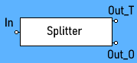

Рисунок 3.2 – Схема блока «Разделение на выборки»

Параметры блока «Разделение на выборки»:

1. поле «Доля обучающей выборки» – дробное число в диапазоне [0;1], определяющее долю обучающей выборки;
2. поле «Константа воспроизведения» – целочисленное число, определяющее сид генератора случайных значений, используемого для разделения исходных данных.

***Блок обучения:*** необходим для обучения нейронной сети на основе выборки данных. На вход In_O подаётся обучающая выборка, на вход In_T – тестовая выборка, на вход M – сигнал, управляющий режимом обучения, на вход In_R – реальный отклик нейронной сети. С выхода Out_R выдаётся ошибка, с выхода Out_W – рассчитанные весы нейронной сети.

Схема блока обучения представлена на рисунке 3.3.

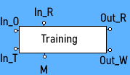

Рисунок 3.3 – Схема блока «Обучение»

Параметры блока «Обучение»:

1. поле «Метрика точности» – перечисление всех возможных значений используемых метрик оценки ошибок;
2. поле «Метод оптимизации» – перечисление всех возможных значений используемых методов оптимизации;
3. поле «Количество эпох обучения» – количество эпох обучения, которое будет проходить нейронная сеть. Целочисленное число;
4. поле «Размер пакета данных» – целочисленное число, определяющие размер пакета данных;
5. поле «Коэффициент скорости обучения» – дробное число в диапазоне [0;1], определяющее коэффициент скорости обучения.

***Входной слой:*** на вход In подаются входные данные, на вход Upd подаются обновленные в процессе обучения коэффициенты, выход Out передаёт их на скрытие слои.

Схема блока входного слоя представлена на рисунке 3.4.

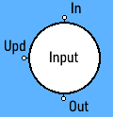

Рисунок 3.4 – Схема блока «Входной слой»

Параметры блока «Входной слой»

1. поле «Количество нейронов» – целочисленное число, определяющее количество нейронов во входном слое;
2. поле «Функция активация» – перечисление значений, определяющее тип функции активации слоя.

***Скрытые слои:*** основные строительные блоки нейронной сети, в которых происходит преобразование входных данных. Существует огромное множество возможных вариантов скрытых слоёв для самых различных вариантов нейронных сетей. В рамках составленных требований нам необходимо реализовать слои для работы сверточных, рекуррентных и сетей прямого распространения.

Реализация сверточных нейронных сетей основывается на слоях свертки и слоях подвыборки.

Рекуррентные сети использую для реализации один из возможных рекуррентных слоёв, например традиционный рекуррентный слой или слой с долгой краткосрочной памятью.

Сети прямого распространения требуют для своей реализации лишь полносвязный слой.

Несмотря на разницу в работе блоков скрытых слоёв, их представление на логическом слое будет функционально идентичным и главным их отличием друг от друга будут параметры.

Схема блока скрытого слоя представлена на рисунке 3.5.

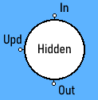

Рисунок 3.5 – Схема блока «Скрытый слой»

На вход In подаются входные данные, на вход Upd подаются обновленные в процессе обучения коэффициенты, выход Out выдаёт полученные данные.

Для каждого вида скрытых слоёв задаётся поле «Количество нейронов» – целочисленное число, определяющее количество нейронов в скрытом слое;

Каждый вид блока скрытых слоёв также обладает своими собственными параметрами, зависящие от предназначения блока.

Параметры блока «Полносвязный слой»:

1. поле «Количество входных записей» – целочисленное значение, определяющие количество входных записей.
2. поле «Количество выходных откликов» –целочисленное значение, определяющие количество выходных записей.

Параметры блока «Слой свертки»:

1. поле «Количество входных каналов» – целочисленное значение, определяющие количество входных каналов;
2. поле «Количество выходных каналов» – целочисленное значение, определяющие количество выходных каналов;
3. поле «Шаг свертки» – целочисленное значение, определяющие шаг свертки;
4. поле «Размер сверточного ядра» – целочисленное значение, определяющие размер сверточного ядра;
5. поле «Размер подбивки» – целочисленное значение, определяющие размер подбивки;
6. поле «Расстояние между элементов ядра» – целочисленное значение, определяющие расстояние между элементов ядра;
7. поле «Количество заблокированных соединений» - целочисленное значение, определяющие количество заблокированных соединение между входными и выходными каналами;
8. поле «Обучаемое смещение» – логическое значение, определяющие наличие обучаемого смещения на слое;
9. поле «Функция активация» – перечисление значений, определяющее тип функции активации слоя.

Параметры блока «Слой подвыборки»:

1. поле «Шаг свертки» - целочисленное значение, определяющие шаг свертки;
2. поле «Размер сверточного ядра» – целочисленное значение, определяющие размер сверточного ядра;
3. поле «Подбивка» – логическое значение, определяющие наличие подбивки боковых значений отрицательными бесконечностями в случае несоответствия размеров;
4. поле «Ширина шага свертки» – целочисленное значение, определяющие ширину шага свертки;
5. поле «Возращение индексов» – логическое значение, определяющие возвращаются ли максимальные индексы вместе с выходными данными;
6. поле «Режим Ceil» – логическое значение, определяющие используется ли режим Ceil для вычисления размера выходной формы. Если значение верно, используется режим Ceil, если неверно – режим Floor.

Параметры блока «Слой долгой краткосрочной памяти»:

1. поле «Ожидаемое количество входных данных» – целочисленное значение, определяющие ожидаемое количество признаков входных данных;
2. поле «Количество признаков в скрытом состоянии» – целочисленное значение, определяющие количество признаков в скрытом состоянии;
3. поле «Количество рекуррентных слоёв» – целочисленное значение, определяющие количество рекуррентных слоёв;
4. поле «Использование весов» – логическое значение, определяющие использование весов b_ih и b_h. Если значение верно, то весы используются;
5. поле «Формат данных» – логическое значение, определяющие формат данных. Если значение верно, то формат данных представляется в виде (batch, seq, feature), если неверно, то в формате (seq, batch, feature);
6. поле «Слой выпадения» – целочисленное значение, определяющие наличие слоя выпадения и шанса на выпадение. Если значение равно 0, то слой выпадения отсутствует, при любом другом значении слой выпадения присутствует и шанс на выпадение равен значению поля;
7. поле «Размер проекции» – целочисленное значение, определяющие размер проекции;
8. поле «Двунаправленный слой» – логическое значение, определяющие является ли свои двунаправленным или нет.

***Выходной слой:*** этот блок передаёт полученный результат работы нейронной сети далее по схеме.

На вход In подаются входные данные, выход Out выдаёт полученные данные.

Схема блока выходного слоя представлена на рисунке 3.6.

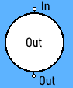

Рисунок 3.6 – Схема блока «Выходной слой»

Параметры блока «Выходной слой»

1. поле «Количество нейронов» – целочисленное число, определяющее количество нейронов во выходном слое;
2. поле «Функция активация» – перечисление значений, определяющее тип функции активации слоя.

## 3.3 Выводы по главе 3

В ходе выполнения работы анализ средств реализации показал, что для создания синтезируемой библиотеки лучше всего подходит фреймворк PyTorch благодаря своим обширным возможностями, модульной архитектуре и гибким возможностям построения нейронных сетей.

Сопоставительный анализ функционала различных библиотек машинного обучения представлен в таблице 3.1.

Таблица 3.1 – Функции библиотек машинного обучения

|  |  |  |  |  |  |  |
| --- | --- | --- | --- | --- | --- | --- |
|  | Персептроны | Сверточные нейросети | Рекуррентные нейросети | Необходимые библиотеки | Поддержка GPU | Тип Лицензии |
| TensorFlow | Да | Пользовательские | Пользовательские | NumPy | Да | Apache 2.0 |
| Theano | Да | Пользовательские | Пользовательские | NumPy | Да | BSD |
| Keras | Да | Да | Да | NumPy, TensorFlow | Да (многопо-точная) | MIT Licence |

Окончание Таблицы 3.1

|  |  |  |  |  |  |  |
| --- | --- | --- | --- | --- | --- | --- |
|  | Персептроны | Сверточные нейросети | Рекуррентные нейросети | Необходимые библиотеки | Поддержка GPU | Тип Лицензии |
| PyTorch | Да | Да | Да | Нет | Да (многопо-точная) | BSD |
| PyBrain | Да | Нет | Да | SciPy | Нет | BSD |

На основе списка требований был синтезирован портрет проектируемой библиотеки, разделенный на две основные архитектуры: многоблочную и моноблочную. Опираясь на это, были спроектированы основные элементы библиотеки, в том числе:

1. моноблок нейронной сети;
2. блоки входа и выхода;
3. блок скрытого слоя;
4. блок тренировки;
5. блок разделителя.

# 4 РАБОТА С НЕЙРОННЫМИ СЕТЯМИ В PYTORCH

Создание нейронных сетей в PyTorch основывается на базовом классе nn.Module. В состав класса входит 2 функции: конструктор __init__ и функция forward, которая определяет вычисления, выполняемые при каждом вызове. nn.Module также может содержать в себе другие элементы типа nn.Module, благодаря чему PyTorch позволяет создавать многослойные нейронные сети.

Структура нейронной сети определяется путём добавления модулей слоёв в конструктор __init__ через конструкцию self.*название модуля*. На листинге 4.1 представлено определение структуры стандартной сверточной нейронной сети, состоящей из двух сверточных слоёв в функции __init__.

Листинг 4.1 – Определение структуры нейронной сети

def __init__(self) -> None:

super().__init__()

self.conv1 = nn.Conv2d(1, 20, 5)

self.conv2 = nn.Conv2d(20, 20, 5)

Определение функции прохода forward для той же нейронной сети можно увидеть на листинге 4.2.

Листинг 4.2 – Определение функции прохода нейронной сети

def forward(self, x):

x = F.relu(self.conv1(x)) return F.relu(self.conv2(x))

Подобная организация позволяет создавать на её основе гибкие многофункциональные системы и узконаправленные сети, кроме того, такая структура отлично масштабируется благодаря вложенности.

## 4.1 Работа с нейронными сетями прямого распространения

Для создания нейронных сетей прямого распространения в фреймворке PyTorch используется модуль nn.Linear и его ответвление nn.Bilinear.

Модуль nn.Linear представляет собой слой, который применяет линейное преобразование к входным данным. Он называется линейным преобразованием, потому что применяет линейное уравнение к передаваемым данным.

Модуль nn.Linear ожидает, что входные данные будут представлены в виде одномерного, двухмерного или трехмерного тензора, последняя размерность которого - размер входных данных, а остальные размерности - размер партии и другие размерности.

Параметры модуля:

1. in_features – размер входной выборки;
2. out_features – размер выходной выборки;
3. bias – если False, то слой не использует весы смещения b_ih или b_hh. Значение по умолчанию: True.

Модуль nn.Bilinear представляет собой ответвление от модуля nn.Linear которое применяет билинейное преобразование к входящим данным.

Параметры модуля:

1. in1_features – размер первой входной выборки;
2. in2_features – размер второй входной выборки;
3. out_features – размер выходной выборки;
4. bias - если False, то слой не использует весы смещения b_ih или b_hh. Значение по умолчанию: True.

## 4.2 Работа с рекуррентными нейронными сетями

Для создания рекуррентных нейронных сетей в фреймворке PyTorch существуют три модуля, представляющих различные имплементации данной концепции: nn.RNN, nn.LSTM и nn.GRU.

Модуль nn.RNN представляет собой модель нейронной сети Элмана. Нейронная сеть Элмана представляет собой рекуррентную нейронную сеть, полученную в результате добавления обратных связей в многослойный персептрон.

Схема сети Элмана можно увидеть на рисунке 4.1.

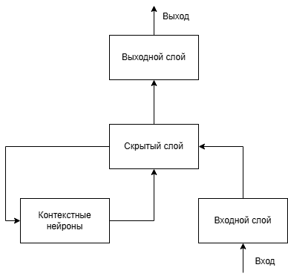

Рисунок 4.1 – Схема рекуррентной нейронной сети Элмана

Сеть Элмана представляет собой самый простой вариант создания рекуррентной нейронной сети из представленных в PyTorch и обладает рядом достоинств, в первую очередь высокой скоростью, простотой тренировки и низкими требованиями к мощности. Однако сети Элмана намного хуже справляются с большими объемами данных.

Параметры модуля:

1. input_size – количество ожидаемых признаков во входных данных;
2. hidden_size – количество признаков в скрытом состоянии;
3. num_layers – количество рекуррентных слоёв. Например, num_layers=2 означает, что модуль будет представлять собой соединение 2 моделей Элмана, вторая из которых при этом будет принимать вывод данных из первой на свой входной слой. Значение по умолчанию: 1;
4. nonlinearity – используемая модель нелинейности. Может принимать значения 'tanh' или 'relu'. Значение по умолчанию: 'tanh';
5. bias – если False, то слой не использует весы смещения b_ih или b_hh. Значение по умолчанию: True;
6. batch_first – Если True, то входные и выходные тензоры будут представлены как (batch, seq, feature) вместо (seq, batch, feature). При этом, это не относится к скрытым и ячейковым состояниям. Значение по умолчанию: False;
7. dropout – если значение отличается от нуля, то добавляет слой Отключения/Dropout на выход каждого слоя RNN кроме последнего. Шанс на исключения равен заданному значению. Значение по умолчанию: 0;
8. bidirectional – если True, то модель становится двунаправленной RNN. Значение по умолчанию: False.

Данные на вход:

1. Input – тензор выбранного параметром batch_first формата или формата (seq,input_size) для непакетных данных;
2. h_0 – тензор, содержащий начальное скрытое состояние для входной последовательности. Значение по умолчанию: нули. Формат тензора: (D*num_layers,hidden_size) или (D*num_layers,batch,hidden_size), где D = 1 или 2, в зависимости от того, является ли сеть двунаправленной.

Данные на выход:

1. output – тензор выбранного параметром batch_first формата или формата (seq,hidden_size) для непакетных данных
2. h_n – тензор, содержащий финальное скрытое состояние. Значение по умолчанию: нули. Формат тензора: (D*num_layers,hidden_size) или (D*num_layers,batch,hidden_size), где D = 1 или 2, в зависимости от того, является ли сеть двунаправленной.

Модуль nn.LSTM представляет собой модель Долгосрочной Короткой Памяти (англ. Long Short Term Memory, LSTM). Особенностью LSTM является возможность запоминания значений на короткие и длинные промежутки путём использования механизмов фильтров/врат, которые позволяют «доставать» из памяти необходимые данные в нужный момент. Схема Долгосрочной Короткой Памяти представлена на рисунке 4.2.

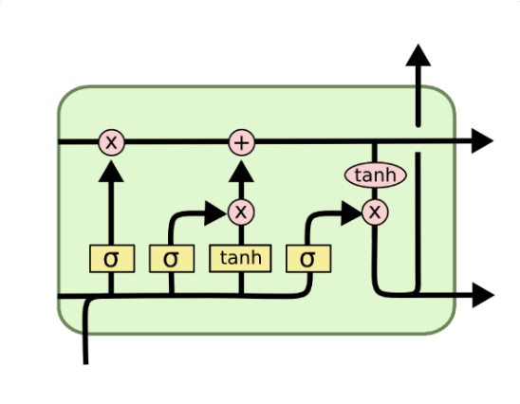

Рисунок 4.2 – Схема Долгосрочной Короткой Памяти

LSTM-сети лучше всего подходят для решения задач с большим объемом данных и необходимостью наиболее точных результатов, однако из-за механизма фильтров они также являются более ресурсозатратными.

Параметры модуля:

1. input_size – количество ожидаемых признаков во входных данных;
2. hidden_size – количество признаков в скрытом состоянии;
3. num_layers – количество рекуррентных слоёв. Например, num_layers=2 означает, что модуль будет представлять собой соединение 2 LSTM-модулей, второй из которых при этом будет принимать вывод данных из первого на свой входной слой. Значение по умолчанию: 1;
4. bias – если False, то слой не использует весы смещения b_ih или b_hh. Значение по умолчанию: True;
5. batch_first – Если True, то входные и выходные тензоры будут представлены как (batch, seq, feature) вместо (seq, batch, feature). При этом, это не относится к скрытым и ячейковым состояниям. Значение по умолчанию: False;
6. dropout – если значение отличается от нуля, то добавляет слой Отключения/Dropout на выход каждого слоя RNN кроме последнего. Шанс на исключения равен заданному значению. Значение по умолчанию: 0;
7. bidirectional – если True, то модель становится двунаправленной RNN. Значение по умолчанию: False;
8. proj_size – если > 0, будет использоваться LSTM с проекциями соответствующего размера. Должен быть меньше чем hidden_size. Значение по умолчанию: 0.

Данные на вход:

1. Input – тензор выбранного параметром batch_first формата или формата (seq,input_size) для непакетных данных;
2. h_0 – тензор, содержащий начальное скрытое состояние для каждого элемента входной последовательности. Формат тензора: (D*num_layers,hidden_size) или (D*num_layers,batch,hidden_size), где D = 1 или 2, в зависимости от того, является ли сеть двунаправленной. hidden_size заменяется на proj_size если его значение >0. Значение по умолчанию: нули;
3. c_0 – тензор, содержащий начальное состояние ячейки для каждого элемента входной последовательности. Формат тензора: (D*num_layers,hidden_size) или (D*num_layers,batch,hidden_size), где D = 1 или 2, в зависимости от того, является ли сеть двунаправленной. Значение по умолчанию: нули;

Данные на выход:

1. output – тензор формата (seq, batch, D*hidden_size)/(batch,seq,D*hidden_size) или формата (seq,D* hidden_size) для непакетных данных. hidden_size заменяется на proj_size если его значение >0.
2. h_n – тензор, содержащий финальное скрытое состояние. Значение по умолчанию: нули. Формат тензора: (D*num_layers,hidden_size) или (D*num_layers,batch,hidden_size), где D = 1 или 2, в зависимости от того, является ли сеть двунаправленной.
3. c_n – тензор, содержащий финальное состояние ячейки для каждого элемента входной последовательности. Формат тензора: (D*num_layers,hidden_size) или (D*num_layers,batch,hidden_size), где D = 1 или 2, в зависимости от того, является ли сеть двунаправленной. Если bidirectional = True, c_n будет содержать объединение финальных состояний ячеек прямого и обратного направления, соответственно.;

Модуль nn.RNN представляет собой модель Управляемого Рекуррентного Блока (англ. Gated Recurrent Unit, GRU). GRU представляет собой упрощенную модель сети LSTM, где в отличии от неё нет постоянной ячейки памяти. Схема Долгосрочной Короткой Памяти представлена на рисунке 4.3.

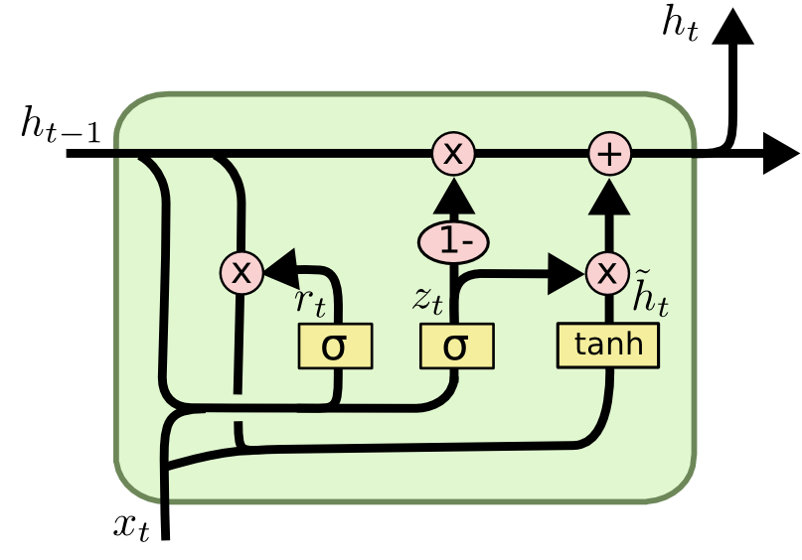

Рисунок 4.3 – Схема Управляемого Рекуррентного Блока

По сравнению с LSTM GRU имеет меньшее количество параметров и меньшую ресурсозатратность из-за отсутствия выходного фильтра и состояния ячеек, что позволяет использовать GRU там, где LSTM является избыточной, предоставляя при этом сравнимые по точности результаты. Однако из-за отсутствия постоянной ячейки памяти GRU проигрывает LSTM при работе с большими объемами данных.

Параметры модуля:

1. input_size – количество ожидаемых признаков во входных данных;
2. hidden_size – количество признаков в скрытом состоянии;
3. num_layers – количество рекуррентных слоёв. Например, num_layers=2 означает, что модуль будет представлять собой соединение 2 моделей Элмана, вторая из которых при этом будет принимать вывод данных из первой на свой входной слой. Значение по умолчанию: 1;
4. bias – если False, то слой не использует весы смещения b_ih или b_hh. Значение по умолчанию: True;
5. batch_first – Если True, то входные и выходные тензоры будут представлены как (batch, seq, feature) вместо (seq, batch, feature). При этом, это не относится к скрытым и ячейковым состояниям. Значение по умолчанию: False;
6. dropout – если значение отличается от нуля, то добавляет слой Отключения/Dropout на выход каждого слоя RNN кроме последнего. Шанс на исключения равен заданному значению. Значение по умолчанию: 0;
7. bidirectional – если True, то модель становится двунаправленной RNN. Значение по умолчанию: False.

Данные на вход:

1. input – тензор выбранного параметром batch_first формата или формата (seq,input_size) для непакетных данных;
2. h_0 – тензор, содержащий начальное скрытое состояние для входной последовательности. Значение по умолчанию: нули. Формат тензора: (D*num_layers,hidden_size) или (D*num_layers,batch,hidden_size), где D = 1 или 2, в зависимости от того, является ли сеть двунаправленной.

Данные на выход:

1. output – тензор формата (seq, batch, D*hidden_size)/(batch,seq,D*hidden_size)или формата (seq,D*hidden_size) для непакетных данных
2. h_n – тензор, содержащий финальное скрытое состояние. Значение по умолчанию: нули. Формат тензора: (D*num_layers,hidden_size) или (D*num_layers,batch,hidden_size), где D = 1 или 2, в зависимости от того, является ли сеть двунаправленной.

В результате исследования была составлена таблица 4.1, внутри которой приведено сравнение различных характеристик модулей, используемых для построения рекуррентных нейронных сетей. Таблица 4.1 представлена ниже.

Таблица 4.1 – Сравнение модулей рекуррентных нейронных сетей

|  |  |  |  |
| --- | --- | --- | --- |
| Свойство | RNN | LSTM | GRU |
| Структура | Три связанных слоя | Система из трёх фильтров и ячеек памяти | Система из двух фильтров |
| Время тренировки | Быстрое, но неточное | Медленнее из-за большего количества фильтров и операций с памятью. | Быстрее, чем LSTM, но медленнее, чем RNN, из-за системы фильтров. |
| Требования к памяти | Низкие требования к памяти. | Высокое потребление памяти из-за сложной архитектуры | Меньшее потребление памяти по сравнению с LSTM, но большее по сравнению с RNN |
| Работа с длинными последовательностями | Проблемы с поддержанием долгосрочных зависимостей из-за затухания градиентов. | Превосходно справляется с отображением долгосрочных зависимостей благодаря ячейкам памяти. | Эффективнее, чем RNN, но менее эффективен, по сравнению с LSTM, для долгосрочных зависимостей. |
| Сложность тренировки | Склонность к затуханию градиентам, что затрудняет обучение на длинных последовательностях. | Легче тренировать длинные последовательности благодаря ячейкам памяти | Проще, чем LSTM, и легче в обучении, чем RNN, сохраняя при этом эффективность |

Основываясь на полученных данных, можно сказать, что для выбора нужного блока для создания рекуррентной нейронной сети нужно отталкиваться от целей применения и доступных мощностей. Если в приоритете точность или предполагается использование длинных последовательностей, то LSTM является наиболее предпочтительным вариантом, однако она также является наиболее ресурсоёмкой. Если ресурсы ограничены, GRU предоставляет схожую с LSTM точность, при значительно меньшем потреблением памяти и вычислительных мощностей. На данный момент RNN предпочтительны к использованию если в приоритете скорость и к использованию предполагаются короткие последовательности.

В целях проверки теории было решено измерить производительность различных модулей путём создания трёх нейронных сетей, идентичных по своему составу кроме модуля рекуррентного слоя, и использовать их для решения задачи прогнозирования временных рядов и экстраполяции данных цен на бирже.

В качестве датасета для прогнозирования использовались данные о стоимости акций AAPL, доступные через обращение к библиотеке YFinance.

В качестве метрик для оценки качества были взяты: скорость тренировки, средняя абсолютная ошибка (MAE), коэффициент детерминации R2. Также субъективно оценивалась сложность составления сети. Для каждой задачи было проведено 10 измерений и в итоге были записаны их средние значения. Сравнение скорости тренировки, средней абсолютной ошибки и производительности различных модулей представлены в таблицах 4.2–4.6.

Таблица 4.2 – Скорость тренировки нейронных сетей с различным модулем рекуррентного слоя

|  |  |  |  |
| --- | --- | --- | --- |
| № | Скорость обучения LSTM, c | Скорость обучения RNN, c | Скорость обучения GRU, c |
| 1 | 343,7605 | 397,376 | 399,2546 |
| 2 | 411,7926 | 390,0983 | 335,5638 |
| 3 | 378,8344 | 350,1509 | 341,0333 |
| 4 | 407,7142 | 392,0773 | 391,9251 |
| 5 | 404,607 | 353,9301 | 397,6111 |
| 6 | 397,5382 | 404,3469 | 390,0731 |
| 7 | 403,9959 | 284,7281 | 396,8586 |
| 8 | 398,1452 | 319,8039 | 374,2337 |
| 9 | 404,1109 | 308,0997 | 335,1703 |
| 10 | 406,1499 | 353,8356 | 357,3788 |
| Среднее значение | 395,66488 | 355,44468 | 371,91024 |

Как видно из полученных данных, LSTM медленнее RNN и GRU в скорости тренировки на 11% и 6% соответственно.

Таблица 4.3 – Сравнение точности нейронных сетей с различным модулем рекуррентного слоя при прогнозировании временных рядов

|  |  |  |  |
| --- | --- | --- | --- |
| № | R2 LSTM | R2 RNN | R2 GRU |
| 1 | 0,9956 | 0,9962 | 0,9901 |
| 2 | 0,9953 | 0,996 | 0,9913 |
| 3 | 0,9969 | 0,9968 | 0,9941 |
| 4 | 0,9964 | -0,1743 | 0,9953 |
| 5 | 0,9975 | 0,9582 | 0,9863 |
| 6 | 0,9971 | 0,9944 | -0,0175 |
| 7 | 0,9963 | 0,9967 | 0,9832 |
| 8 | 0,9975 | 0,9973 | 0,9763 |
| 9 | 0,9977 | 0,9914 | 0,9932 |
| 10 | 0,9973 | 0,9451 | 0,9921 |
| Среднее значение | 0,99676 | 0,86978 | 0,8884 |

Таблица 4.4 – Сравнение точности нейронных сетей с различным модулем рекуррентного слоя при решении задачи экстраполяции

|  |  |  |  |
| --- | --- | --- | --- |
| № | R2 LSTM | R2 RNN | R2 GRU |
| 1 | 0,3064 | 0,1896 | 0,2286 |
| 2 | 0,1777 | 0,4687 | 0,0415 |
| 3 | 0,3714 | 0,4061 | 0,1777 |
| 4 | 0,1844 | 0,0132 | 0,4388 |
| 5 | 0,3322 | -0,2869 | 0,0682 |
| 6 | 0,3725 | 0,4859 | 0,444 |
| 7 | 0,204 | 0,5584 | 0,4282 |
| 8 | 0,5652 | -0,0404 | 0,4295 |
| 9 | 0,458 | 0,0322 | 0,1672 |
| 10 | 0,2734 | 0,0584 | 0,291 |
| Среднее значение | 0,32452 | 0,18852 | 0,27147 |

В плане точности экстраполяции составленные нейронные сети не проявляют особых результатов, однако сеть на базе LSTM вновь оказывается самой точной.

Таблица 4.5 – Сравнение средней абсолютной ошибка нейронных сетей с различным модулем рекуррентного слоя при прогнозировании временных рядов

|  |  |  |  |
| --- | --- | --- | --- |
| № | MAELSTM | MAERNN | MAEGRU |
| 1 | 0,014 | 0,0114 | 0,0185 |
| 2 | 0,0139 | 0,013 | 0,0247 |
| 3 | 0,0112 | 0,0112 | 0,00134 |
| 4 | 0,0118 | 0,541 | 0,0759 |
| 5 | 0,0095 | 0,0483 | 0,06732 |
| 6 | 0,0107 | 0,016 | 0,0804 |
| 7 | 0,0129 | 0,0122 | 0,0978 |
| 8 | 0,0099 | 0,0998 | 0,113 |
| 9 | 0,0093 | 0,1025 | 0,1256 |
| 10 | 0,01 | 0,1385 | 0,142 |
| Среднее значение | 0,01132 | 0,09939 | 0,074656 |

Таблица 4.6 – Сравнение средней абсолютной ошибка нейронных сетей с различным модулем рекуррентного слоя при решении задачи экстраполяции

|  |  |  |  |
| --- | --- | --- | --- |
| № | MAELSTM | MAERNN | MAEGRU |
| 1 | 0,0257 | 0,0315 | 0,0268 |
| 2 | 0,0349 | 0,0222 | 0,3782 |
| 3 | 0,0229 | 0,0272 | 0,2375 |
| 4 | 0,028 | 0,475 | 0,228 |
| 5 | 0,0254 | 0,077 | 0,1535 |
| 6 | 0,0237 | 0,0212 | 0,0695 |
| 7 | 0,0291 | 0,0213 | 0,2178 |
| 8 | 0,0204 | 0,228 | 0,1446 |
| 9 | 0,0218 | 0,2338 | 0,3638 |
| 10 | 0,026 | 0,367 | 0,1586 |
| Среднее значение | 0,02579 | 0,15042 | 0,19783 |

Сравнение сложности составления сети представлена в таблице 4.7.

Таблица 4.7 – Сравнение сложности составления и работы с различными модулями рекуррентных слоёв

|  |  |  |  |
| --- | --- | --- | --- |
| Свойства | LSTM | RNN | GRU |
| Передача скрытого состояния на выход | Да | Да | Да |
| Передача состояния ячейки на выход | Да | Нет | Нет |
| Количество параметров | 8 | 8 | 7 |
| Возможность установки количества слоёв | Да | Да | Да |
| Возможность использования в Sequential | Нет | Нет | Нет |

С точки зрения разработки сетей модули RNN и GRU полностью взаимозаменяемы. Главной проблемой с интеграцией всех представленных модулей является невозможность использования их в модуле Sequential, на котором основывается работа динамического количества слоёв в системе. Для решения этой проблемы можно использовать функцию, которая будет извлекать из выходных данных рекуррентного слоя скрытое состояния и/или состояние ячейки.

Изучив теоретические основания [15], техническую документацию и проверив различные модули рекуррентных слоёв в PyTorch можно сделать вывод, что наиболее перспективным вариантом для разработки является рекуррентные нейронные сети на базе модуля LSTM. Обладая наибольшей точностью среди других модулей рекуррентных слоёв LSTM компенсирует самое долгое время обучения нейронной сети путём большей оптимизации под длинные последовательности данных, сохраняя при это относительную простую структуру, схожую почти по всем параметрам с другими модулями рекуррентных слоёв.

## 4.3 Работа со сверточным нейронными сетями

Для создания сверточных нейронных сетей фреймворк PyTorch предоставляет широкий ассортимент модулей, главным образом отличающихся друг от друга ожидаемыми входными данными.

Модули nn.Conv1d, nn.Conv2d и nn.Conv3d представляют собой модули, применяющие преобразование к входным данным. Главной отличие между ними заключается именно в форме входных данных. По названию nn.Conv1d принимает одномерные тензоры, nn.Conv2d – двумерные, а nn.Conv3d – трехмерные.

У всех трёх слоёв одинаковые параметры:

1. in_channels - количество каналов во входном изображении;
2. out_channels - количество каналов, полученных в результате свертки
3. kernel_size - размер сверточного ядра;
4. stride - ширина полосы свертки. по умолчанию: 1;
5. padding - добавление разметки к обеим сторонам входного изображения. по умолчанию: 0;
6. dilation - расстояние между элементами ядра. по умолчанию: 1;
7. groups - количество блокированных соединений от входных каналов к выходным. По умолчанию: 1;
8. bias - если True, добавляет обучаемое искажение к выходу. По умолчанию: True;
9. padding_mode – режим «набивки». По умолчанию: нули.

Слой субдискретизации – это слой нейронной сети, который выполняет уплотнение карты признаков, при котором группа признаков (например пикселей изображения) уплотняется до одного, таким образом завершая нелинейное преобразование. Также слой субдискретизации называют слоем подвыборки ли слоем пулинга.

Чаще всего слои субдискретизации используют функцию максимума, при которой преобразование изменяют непересекающиеся прямоугольники путём сжимания к одному максимальному значению, что позволяет во много раз уменьшить объем данных. Субдискретизацию можно описать следующим образом: если ранее в процессе свертки были выявлены некоторые признаки, то далее в процессе обработки необходимость в более подробных данных отпадает, в следствии чего мы их уплотняем до менее подробных.

К тому же фильтрация уже ненужных деталей помогает не переобучаться. Слой субдискретизации, как правило, вставляется после слоя свёртки перед слоем следующей свёртки.

Слои субдискретизации в PyTorch представлены вариантами функции максимума MaxPool1d, MaxPool2d и MaxPool3d для одномерных, двумерных и трехмерных тензоров соответственно и AvgPool1d, AvgPool2d и AvgPool3d для функции среднего значения.

Параметры модулей функции максимума;

1. kernel_size - размер скользящего окна, должен быть больше 0;
2. stride - ширина скользящего окна, должна быть больше 0. Значение по умолчанию - kernel_size;
3. padding - неявное отрицательное бесконечное добавление с обеих сторон, должно быть >= 0 и <= kernel_size / 2;
4. dilation - размах между элементами в скользящем окне, должно быть > 0;
5. return_indices - если True, возвращает argmax вместе с максимальными значениями;
6. ceil_mode - если True, то для вычисления выходной формы будет использоваться ceil вместо floor. Это гарантирует, что каждый элемент входного тензора будет покрыт скользящим окном.

Параметры модулей функции среднего значения:

1. kernel_size - размер скользящего окна, должен быть больше 0;
2. stride - ширина скользящего окна, должна быть больше 0. Значение по умолчанию - kernel_size;
3. padding - неявное отрицательное бесконечное добавление с обеих сторон, должно быть >= 0 и <= kernel_size / 2;
4. ceil_mode - если True, то для вычисления выходной формы будет использоваться ceil вместо floor. Это гарантирует, что каждый элемент входного тензора будет покрыт скользящим окном;
5. count_include_pad - если значение True, то нулевая прокладка будет включена в расчет усреднения;
6. divisor_override - если указано, то будет использоваться в качестве делителя, иначе будет использоваться размер области объединения.

## 4.4 Выводы по главе 4

В результате работы был проведён анализ работы с нейросетями в PyTorch, что позволило глубже изучить основные процессы создания нейронных сетей и принципы работы с PyTorch, а именно:

1. изучена внутренняя логика основных видов нейронных сетей;
2. изучены принципы работы со слоями нейронных сетей в фреймворке PyTorch;
3. экспериментальным путём проверено быстродействие различных рекуррентных слоёв фреймворка PyTorch.

Кроме того, в ходе работы было составлено описание работы и параметров основных классов-слоёв нейронных сетей фреймворка PyTorch, в том числе:

1. класс линейного слоя nn.Linear;
2. класс рекуррентного слоя nn.RNN;
3. класс рекуррентного слоя с долгой кратковременной памятью nn.LSTM;
4. класс рекуррентного слоя с управляемым рекуррентным блоком nn.GRU;
5. классы сверточных слоёв с различными измерениями nn.Conv1d, nn.Conv2d, nn.Conv3d;
6. классы подвыборки с различными измерениями nn.Pooling1d, nn.Pooling2d, nn.Pooling3d.

# 5 КОНСТРУКТОР ВЫЧИСЛИТЕЛЬНОГО ЭКСПЕРИМЕНТА ДЛЯ СМ МАРС

## 5.1 Внутренняя логика конструктора

### 5.1.1 DearPyGUI

DearPyGUI – графический фреймворк [16] для языка Python созданный на основе Dear ImGUI и других расширений с целью создание простого и оптимизированного фреймворка для создания интерфейса. Главным отличием DearPyGUI от Dear ImGUI является использование парадигмы сохраненного режима при создании API, что позволяет сохранять схему рендеринга самой библиотекой вместо клиента, в то время как Dear ImGUI использует схему немедленного режима. Это позволяет создавать намного более динамичные интерфейсы.

Подобно PyQt, DearPyGUI не использует встроенные виджеты, а рисует их с помощью видеокарты персонального компьютера с использованием API рендеринга, а именно Directx11, Metal и Vulkan в зависимости от системы.

Аналогично тому, как Dear ImGUI предоставляет разработчикам игр возможность создавать простые и эффективные графические интерфейсы приложений, DPG предоставляет разработчикам Python возможность создавать быстрые и мощные графические интерфейсы для скриптов.

Цикл рендеринга (или цикл событий) работает непрерывно и отвечает за обработку пользовательского ввода и отрисовку виджетов.

Отрисовка элементов — это то, как DearPyGUI обновляет элементы. DearPyGUI делает это со скоростью обновления монитора, если для параметра set_viewport_vsync установлено значение True. Если значение vsync установлено False, цикл рендеринга будет выполняться максимально быстро. Если внутри цикла рендеринга единовременно будет выполнятся слишком много операций, требующих больших вычислительных затрат, то это может снизить частоту кадров разрабатываемого приложения.

Пример интерфейса, созданного на основе фреймворка DearPyGUI представлен на рисунке 5.1.

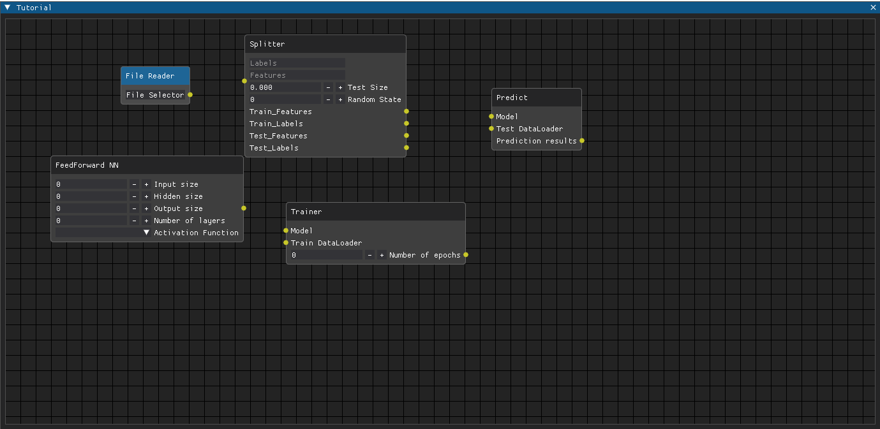

Рисунок 5.1 – Пример интерфейса на DearPyGUI

### 5.1.2 Архитектура конструктора

Архитектура конструктора завязана на использование множества модулей, которые могут быть связаны друг с другом. Основываясь на технологии NodeEditor из DearPyGUI было решено создать модульную систему, которая будет функционировать за счёт связей между модулями и возможностью глубокой кастомизации.

Основой модуля конструктора является класс BaseNode, который включает в себя логику отрисовки модуля на интерфейсе и построение модуля в зависимости от заложенного разработчиком функционала путём наследования от базового класс при создании собственных классов модулей.

Поля класса BaseNode:

1. param_Id: словарь параметров;
2. node_Id: словарь компонентов;
3. param_widget_dict: словарь параметров виджетов;
4. nodes_dict: словарь связанных модулей;
5. layer: слой на котором находится модуль;
6. name: имя модуля;
7. count: количество компонентов модуля;

params: компоненты модуля. По умолчанию содержит только имя компонента, но при наследовании разработчики могут добавлять различные компоненты и виджеты по своему усмотрению.

Методы класса BaseNode:

1. draw: отвечает за прорисовку модуля в редакторе;
2. setparam_dpgid: установка связи между id объекта (пина) в dpg и параметром;
3. setnode_dpgid: установка связи между id объекта (пина) в dpg и компонентом;
4. refreshfromgui_to_model: обновление параметров компонента - передача данных из графического интерфейса в модель;
5. refreshfrommodel_to_gui: обновление параметров компонента - передача данных из модели в графический интерфейс;
6. sendvalue: отправка данных из одного компонента в другой. передается название параметра, который необходимо отправить
7. action: основная функция класса;
8. getvalue: получение данных компонента.

У каждого элемента также могут существовать атрибуты, описывающие какое-либо свойство модуля и позволяющего пользователю взаимодействовать с ним при построении модели, а также контролировать взаимодействие модулей на уровне входных и выходных данных для каждого отдельного элемента, или входных и выходных пинов. Работа атрибутов завязана на классе NodeAttribute.

Поля класса NodeAttribute:

1. fieldtype: тип поля. для создания пинов выбранного типа;
2. widgettype: тип виджета. для создания поля выбранного типа;
3. value: значение поля;
4. range: диапазон значений поля (например, для combobox);
5. callback: вызываемая функция поля.

Пины описаны в классе Pin.

Поля класса Pin:

1. name: имя атрибута;
2. dpgID: идентификационный номер атрибута;
3. no: номер атрибута.

Кроме того, для правильной работы связанных модулей необходимо хранить внутри кода данные о их связях. Для этого используется класс Wire.

Поля класса Wire:

1. id: идентификационный номер связи;
2. component1: первый соединяемый компонент;
3. npincomponent1: номера узлов (пинов) первого компонента;
4. component2: второй соединяемый компонент;
5. npincomponent2: номера узлов (пинов) второго компонента.

Диаграмма классов, составляющих базовую структуру модуля конструктора представлена на рисунке 5.2.

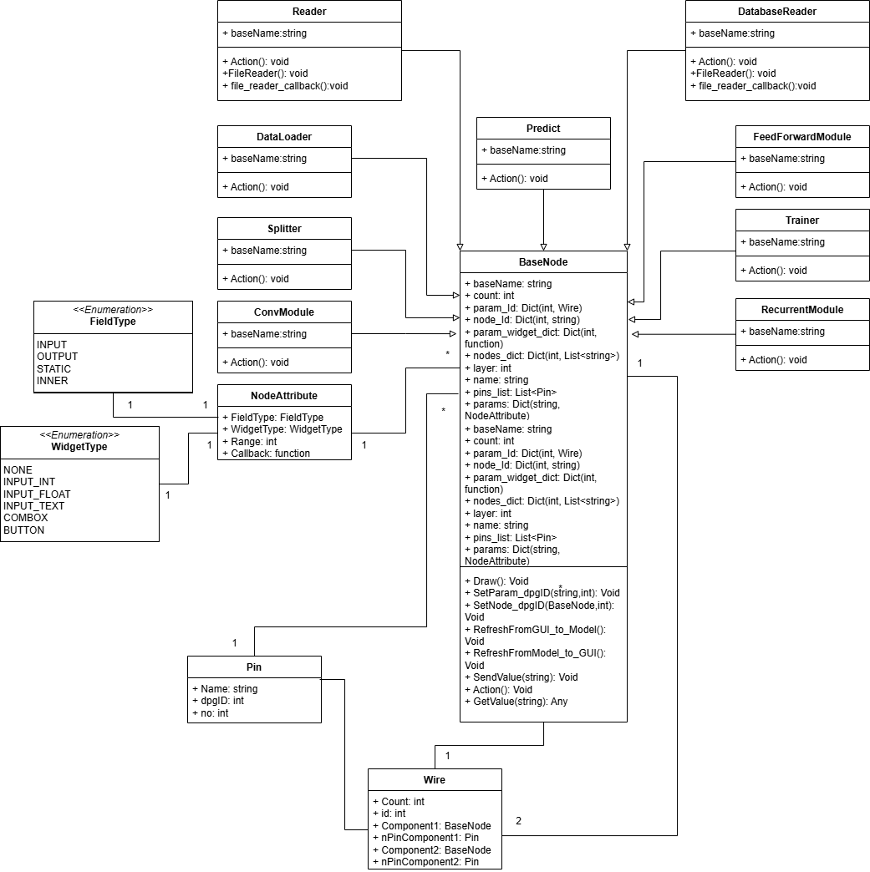

Рисунок 5.2 – Диаграмма классов модуля конструктора

## 5.2 Интерфейс конструктора

Интерфейс конструктора можно разделить на три части: редактор схемы, библиотека моделей и панель управления.

Интерфейс программы представлен на рисунке 5.3.

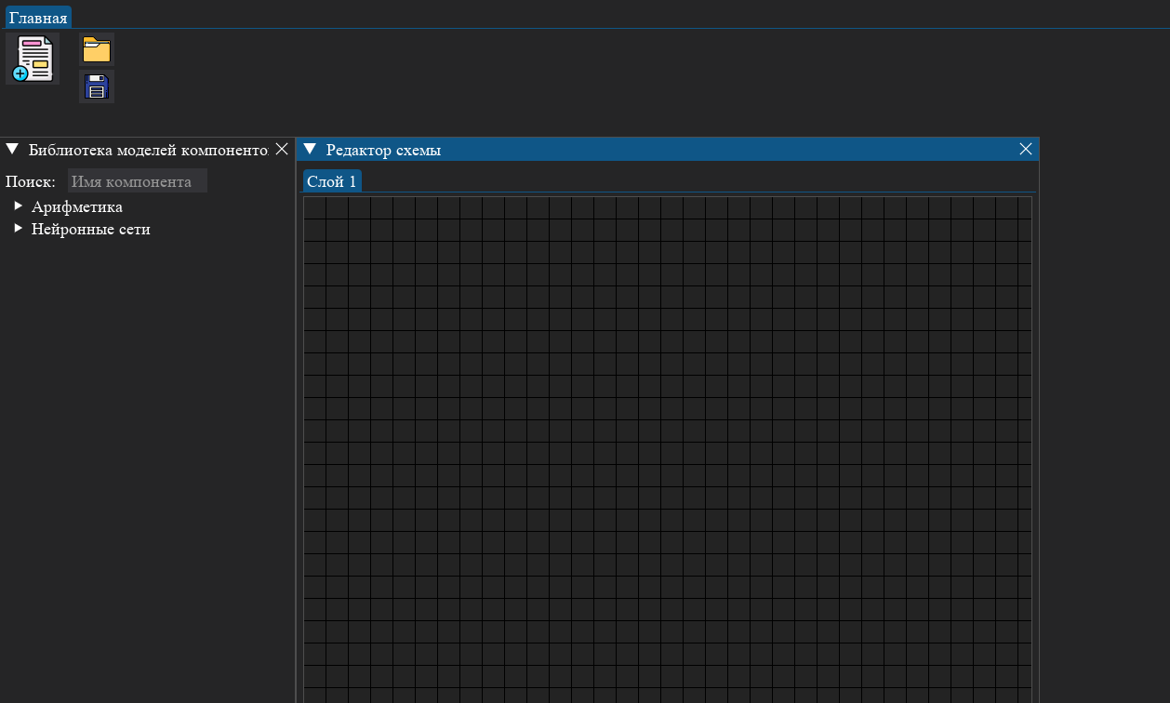

Рисунок 5.3 – Интерфейс конструктора

Редактор схемы представляет собой основную часть интерфейса, которая предназначена для использования конечным пользователем для составления схем и моделей различных процессов. Конструктор повторяет многослойную архитектуру среды моделирования МАРС и позволяет пользователю работать одновременно с несколькими взаимосвязанными слоями.

Для создания модуля внутри редактора пользователь должен обратиться ко второй части интерфейса, а именно библиотеке моделей.

Библиотека моделей представляет собой список доступных пользователю модулей, разделённых по своему предназначению по папкам. Кроме того, вместо папочного доступа пользователь может использовать строку поиска чтобы найти модуль, наиболее подходящий под его запрос.

Для добавления модуля на экран редактора пользователь должен нажать левой кнопкой мыши на строку с выбранным модулем и держа кнопку зажатой перенести стрелку с библиотеки на слой редактора конструктора.

Результат данной операции можно увидеть на рисунке 5.4.

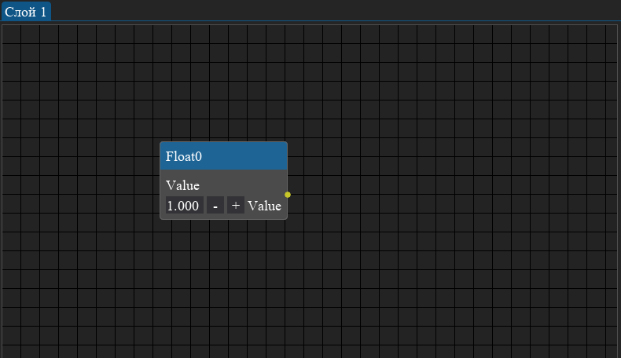

Рисунок 5.4 – Пример создаваемого модуля

Для соединения модулей необходимо соединить при помощи мышки вход и выход двух раздельных модулей, что создаст соответствующую пару в словаре и передаст данные со входа на выход и в зависимости от режима работы системы позволит выполнить действия модуля.

Пример создания связи между двумя модулями можно увидеть на рисунке 5.5.

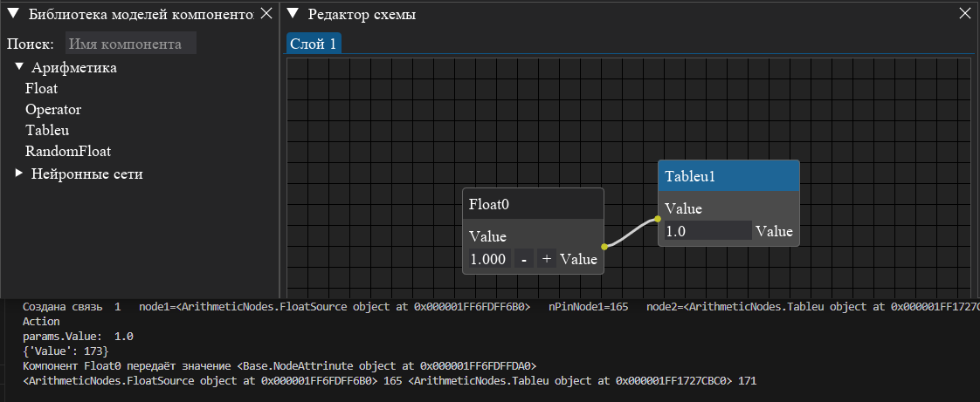

Рисунок 5.5 – Создание связи между модулями

На панели управления находятся функции работы с файлом созданной модели. Пользователь может сохранять, загружать и открывать все файлы нужного формата внутри конструктора.

## Выводы по главе 5

В ходе работы был проведён анализ графического фреймворка DearPyGUI и основанного на нём Конструктора Вычислительного Эксперимента СМ МАРС позволил изучить основные принципы интеграции проектируемых модулей на графический интерфейс.

Была составлена диаграмма классов конструктора вычислительного эксперимента, а также описаны все участвующие в работе конструктора классы, в том числе:

1. базовый класс блоков BaseNode;
2. базовый класс атрибутов блоков NodeAttribute;
3. базовый класс входов и выходов блоков Pin;
4. базовый класс связей блоков между собой Wire.

# 6 РЕАЛИЗАЦИЯ МОДУЛЕЙ ДЛЯ КОНСТРУКТОРА ВЫЧИСЛИТЕЛЬНОГО ЭКСПЕРИМЕНТА

## 6.1 Реализация нейронных сетей для модулей системы

### 6.1.1 Реализация моноблочных сетей

Для реализации моноблочных сетей было решено создать класс-оболочку, включающею в себя саму нейронную сеть, а также функции тренировки и валидации.

Поскольку планируется создание множества блоков для различных видов нейронных сетей было решено создать абстрактный класс NeuralNetworkBlock от которого будут наследоваться отдельные моноблоки. Данный класс содержит в себе определения для функции train(), которая описывает собой процесс тренировки модели, а также evaluate(), описывающую процесс валидации результатов работы нейронной сети. Далее, сама нейронная сеть будет представлена в виде отдельного класса, наследованного от nn.Module в который при создании экземпляра будут передаваться различные параметры сети, различные в зависимости от создаваемого блока. Для класса, описывающего моноблок нейронной сети прямого распространения — это будет значения количества входных признаков, количества нейронов в скрытых слоях и количества выходных признаков, а также тип функции активации и количество скрытых слоёв.

Для реализации динамического количества скрытых слоёв с настраиваемым количеством нейронов в них было решено использовать класс-оболочку nn. Sequential и передавать динамически-созданные слои в неё, что позволяет создать единообразную функцию forward, которая будет считывать каждый класс из Sequential в порядке добавления его в оболочку, что решает проблему чёткого определения слоёв в модели.

Диаграмма классов моноблока на примере блока нейронной сети прямого распространения представлена на рисунке 6.1.

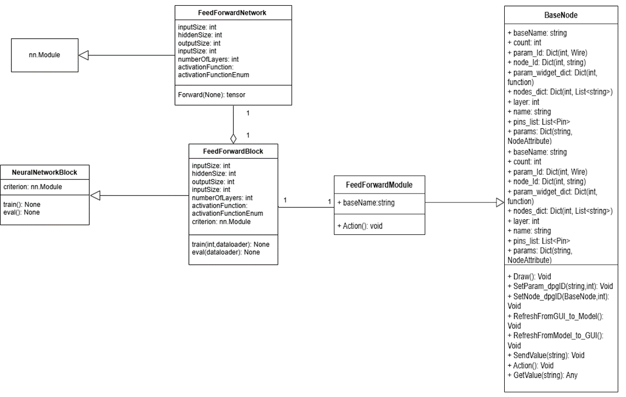

Рисунок 6.1 – Диаграмма составных классов для моноблока нейронной сети прямого распространения

Пример создания моноблока нейронной сети и его использование со стороны кода представлен на листинге 6.1.

Листинг 6.1 – Пример создания нейронной сети моноблочным способом

# Загрузка данных

train_loader = DataLoader(train_dataset,batch_size=10, shuffle=True)

block = rb.RecurrentBlock(inputSize=2,hiddenSize=128,outputSize=1,numberOfLayers=1, criterion=torch.nn.MSELoss())

block.optimizer = torch.optim.Adam(params=block.model.parameters(),lr=0.001)

# #Тренировка

block.train(100,train_loader)

# Предугадывание

predict_y = block.model(torch.from_numpy(x_test).type(torch.float))

### 6.1.2 Реализация многоблочных сетей

Для реализации многоблочной системы было решено использовать функцию exec() языка Python, которая выполняет передаваемый в нее в виде строки код. Это позволяет динамически составлять модель нейронной сети путём добавления различных модулей слоёв в собираемую пользователем строку путём соединения различных блоков в интерфейсе среды моделирования МАРС.

Каждый такой блок представляет собой функцию, принимающую в себя строку и добавляющую к ней строку-определение модуля с различными установленными пользователем параметрами для PyTorch. Поскольку предполагается создание множества вариантов конечной сети было решено использовать шаблон проектирования «Строитель» для упрощения работы с объектом. В конечном итоге был создан класс CustomModelScript, в котором находится строковое поле, содержащее саму строку, а также методы, которые добавляют к строке необходимые строчки кода по пользовательской спецификации.

Сам код исполняется в классе CustomNN, куда передается составленная строка и она выполняется путём её передачи в exec() через блок-класс CustomBlock, в котором определены функции для тренировки и валидации сети..

Пример многоблочного создания нейронной сети со стороны кода представлен на листинге 6.2.

Листинг 6.2 – Пример создания нейронной сети многоблочным способом

# Загрузка данных

train_loader = DataLoader(train_dataset,batch_size=10, shuffle=True)

#Определение нейронной сети

code = CustomModelScript()

code.addLinearLayer(2,128)

code.addLinearLayer(128,64)

code.addActivationLayer(activationFunction.ReLU)

code.addLinearLayer(64,1)

block = CB(code_script=code.script, criterion=torch.nn.MSELoss())

block.optimizer = torch.optim.Adam(params=block.model.parameters(),lr=0.001)

#Тренировка

block.train(100,train_loader)

#Предугадывание

predict_y = block.model(torch.from_numpy(x_test).type(torch.float))

Структура созданной таким образом нейронной сети представлена на рисунке 6.2.

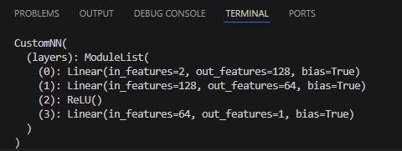

Рисунок 6.2 – Образец созданной нейронной сети

Как видно из полученной в результате работы строителя сети, алгоритм добавления блоков создаёт валидную для фреймворка PyTorch нейронную сеть.

## 6.2 Реализация модулей конструктора нейронных сетей

### 6.2.1 Модули работы с данными

Reader (от англ. Чтец) – блок, основной задачей которого является считывание данных из файла, их преобразование в объект данных и передача далее по цепочке блоков. Благодаря библиотеке Pandas предоставляется возможность использования в качестве датасетов файлов текстового формата .CSV и файлов формата Excel .xlsx, .xlsm, .xlsb, .odf, .ods и .odt. На выходе блок отдаёт значение формата DataFrame, содержащие выбранный пользователем датасет.

Входные данные блока:

1. В качестве входных данных блок принимает путь к файлу на персональном компьютере пользователя. Пользователь может прописать путь вручную или же воспользоваться интерфейсом выбора файла, вызываемого через нажатие кнопки «Choose file».

Выходные данные блока:

1. В качестве выходных данных блок предоставляет датасет формата DataFrame через порт Dataset.

Блок Reader в интерфейсе конструктора представлен на рисунке 6.3.

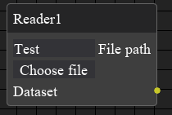

Рисунок 6.3 – Блок Reader

Интерфейс выбора файла представлен на рисунке 6.4.

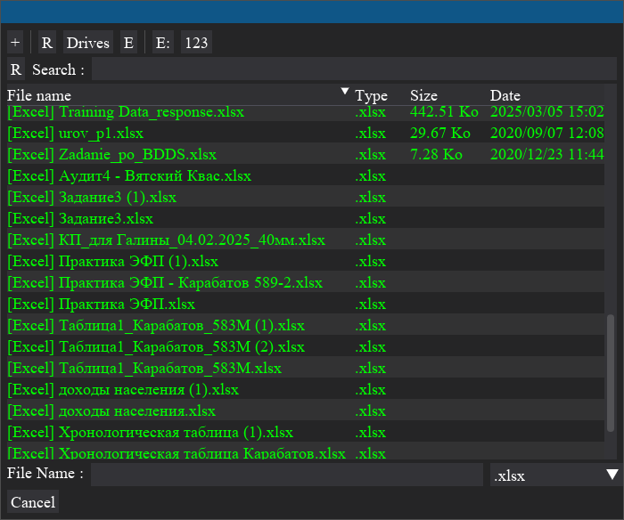

Рисунок 6.4 – Интерфейс выбора файла

Database Reader (от англ. Чтец Базы Данных) – разновидность блока Reader, главной задачей которого является чтение данные, хранящихся в встроенной базе данных на основе технологии SQLite. Для этого используется метод read_sql фреймворка Pandas, на вход которого подаются путь к встроенной базе данных и название таблицы, которую необходимо превратить в датасет. На выходе блок отдаёт значение формата DataFrame, содержащий данные из указанной пользователем таблицы.

Входные данные блока:

1. в качестве входных данных блок принимает путь к файлу на персональном компьютере пользователя. Пользователь может прописать путь вручную или же воспользоваться интерфейсом выбора файла, вызываемого через нажатие кнопки «Choose file».

Выходные данные блока:

1. в качестве выходных данных блок предоставляет датасет формата DataFrame через порт Dataset.

Блок Reader в интерфейсе конструктора представлен на рисунке 6.5.

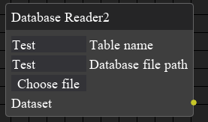

Рисунок 6.5 – Блок Database Reader

Splitter (от англ. Разделитель) – блок, основной задачей которого является разделение датасета на тренировочную и тестовую выборку и получение набора признаков и меток для дальнейшего- использования в процессе создания и тренировки нейронной сети. Для выполнения этих задач используется модуль train_test_split из библиотеки scikit-learn.

Входные данные блока:

1. dataset – передаваемый датасет в формате DataFrame;
2. features – набор интересующих пользователя признаков, передаваемых как строка с названиями признаков, перечисленными через запятую;
3. labels – набор интересующих пользователя меток, передаваемых как строка с названиями признаков, перечисленными через запятую;
4. test size – размер тренировочной выборки, выраженный в виде числа с плавающей запятой со значением от 0 до 1, где остаток от введенного числа будет использован как размер тренировочной выборки.
5. random state – число для генерации случайного порядка подтасовки в выборках. целочисленное число;
6. scaler – выбор метода нормализации данных. Возможные значения: MinMaxScaler, StandardScaler, MaxAbsScaler.

Входные данные блока:

1. training subset – признаки и метки тренировочной выборки;
2. testing subset – признаки и метки тестовой выборки.

Блок Splitter в интерфейсе конструктора представлен на рисунке 6.6.

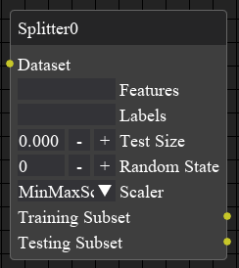

Рисунок 6.6 – Блок Splitter

DataLoader (от англ. Загрузчик Информации) – блок, основной задачей которого является запаковка полученных признаков и меток в формат Pytorch.DataLoader, который можно легко использовать для тренировки и использования нейронной сети. Сначала данные группируют вместе с помощью объекта TensorDataset и далее с его помощью создают объект DataLoader с добавление дополнительных пользовательских параметров, передаваемых в блок.

Входные данные блока:

1. subset – признаки и метки нужной выборки;
2. batch size – размер одной партии данных из разделенного датасета;
3. shuffle – булевое значение, отвечает за включение функции перетасовки данных. По умолчанию True.

Выходные данные блока:

1. dataLoader – полученный объект загрузчика данных.

Блок DataLoader в интерфейсе конструктора представлен на рисунке 6.7.

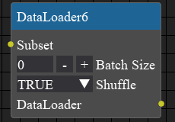

Рисунок 6.7 – Блок DataLoader

Batcher (от англ. Batch, партия, пакет) – блок, основной задачей которого является разбиение передаваемых данных на пакеты определяемой пользователем длины. Данный блок используется для подготовки данных к работе с рекуррентными нейронными сетями.

Входные данные блока:

1. subset – признаки и метки нужной выборки.

Выходные данные блока:

1. batched subset – признаки и метки нужной выборки разделенные на пакеты.

Блок Batcher в интерфейсе конструктора представлен на рисунке 6.8.

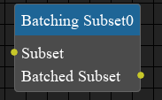

Рисунок 6.8 – Блок Batcher

Tensor Saver(от англ. Сохранитель Тензоров) – блок, основной задачей которого является сохранение полученного тензора PyTorch в формат Excel. Типичным применением блока может считаться сохранение результатов работы с нейронными сетями или каких-либо промежуточных этапов. На блоке присутствует кнопка Save file (от англ. Сохранить Файл), при нажатии которого пользователь открывает окно выбора папки, где будет находится сохраняемый файл. Далее его просят ввести название получаемой таблицы и при нажатии на кнопку ОК файл будет создан.

Входные данные блока:

1. input Data – сохраняемые данные в формате Pytorch Tensor;
2. file Path – путь, по которому будет сохранён создаваемый файл.

Блок Batcher в интерфейсе конструктора представлен на рисунке 6.9.

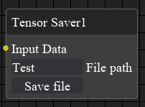

Рисунок 6.9 – Блок Tensor Saver

Model Saver (от англ. Сохранитель Моделей) – блок, основной задачей которого является сохранение натренированной модели. Благодаря этому блоку пользователь может сохранять свой прогресс в процессе тренировки нейронных сетей. Кнопка Save file работает аналогично идентичной кнопке на блоке Tensor Saver.

Входные данные блока:

1. model – сохраняемые данные в формате nn.Module;
2. file Path – путь, по которому будет сохранён создаваемый файл.

Блок Model Saver в интерфейсе конструктора представлен на рисунке 6.10.

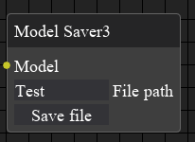

Рисунок 6.10 – Блок Tensor Saver

Model Reader (от англ. Чтец Моделей) – блок, основной задачей которого является чтение сохранённой модели. Это позволяет пользователю загрузить свой прогресс и лишает необходимости каждый раз строить модель заново. Кнопка Save file работает аналогично идентичной кнопке на блоке Reader.

Входные данные блока:

1. file path – путь к загружаемой модели.

Выходные данные блока:

1. model – восстановленная из файла модель.

Блок Model Saver в интерфейсе конструктора представлен на рисунке 6.11.

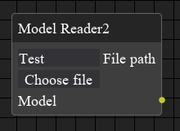.

Рисунок 6.11 – Блок Tensor Saver

Data to Tensor (от англ. Данные в Тензор) – блок, основной задачей которого является получение набора признаков и меток из датасета для дальнейшего использования в процессе создания и тренировки нейронной сети.

Входные данные блока:

1. dataset – передаваемый датасет в формате DataFrame;
2. features – набор интересующих пользователя признаков, передаваемых как строка с названиями признаков, перечисленными через запятую;
3. labels – набор интересующих пользователя меток, передаваемых как строка с названиями признаков, перечисленными через запятую;
4. scaler – выбор метода нормализации данных. Возможные значения: MinMaxScaler, StandardScaler, MaxAbsScaler.

Входные данные блока:

1. subset – признаки и метки выборки.

Блок Data to Tensor в интерфейсе конструктора представлен на рисунке 6.12.

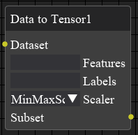

Рисунок 6.12 – Блок Data to Tensor

Краткое описание всех разработанных модулей работы с данными представлено в таблице 6.1.

Таблица 6.1 – Краткое изложение модулей работы с данными

|  |  |  |  |
| --- | --- | --- | --- |
| Название модуля | Функционал Модуля | Входы модуля | Выходы модуля |
| Reader | Получение данных из файла | Нет | Датасет |
| Database Reader | Получение данных из базы данных | Нет | Датасет |
| Splitter | Разделение данных на выборки | Датасет | Тренировочная выборка, тестовая выборка |
| DataLoader | Подготовка выборки к тренировке | Тренировочная выборка | Подготовленные данные |
| Batcher | Разделение выборки на пакеты | Выборка | Пакетированные данные |
| Tensor Saver | Сохранение полученных данных | Данные в формате Tensor | Нет |
| Model Saver | Сохранение модели | Модель нейронной сети | Нет |
| Model Reader | Чтение модели | Нет | Модель нейронной сети |
| Data to Tensor | Получение выборки из датасета | Датасет | Выборка |

### 6.2.2 Моноблоки

Feed Forward Block (от англ. Блок Прямого Распространения) – блок, основной задачей которого является создание модели нейронной сети прямого распространения. Для инициализации модели используется спроектированный ранее моноблок нейронной сети прямого распространения. С помощью блока все необходимые данные передаются в конструктор и на выходе мы получаем сформированную модель, состоящею из самой сети и функций тренировки и валидации.

Входные данные блока:

1. input size – количество ожидаемых признаков во входных данных. целочисленное число;
2. hidden size – количество нейронов на скрытых слоях нейронной сети. целочисленное число;
3. output size – ожидаемый размер выходных данных. целочисленное число;
4. number of layers – количество скрытых слоёв в модели. целочисленное число;
5. activation function – пользователь выбирает одну из предложенных функций активаций для использования в создаваемой сети. Значение по умолчанию: ReLU;
6. criterion – пользователь выбирает одну из предложенных функций потери для использования в создаваемом блоке. Значение по умолчанию: MSE.

Выходные данные блока:

1. model – сконструированный и инициализированный моноблок с моделью нейронной сети, созданной по пользовательским параметрам.

Блок Feed Forward Block в интерфейсе конструктора представлен на рисунке 6.13.

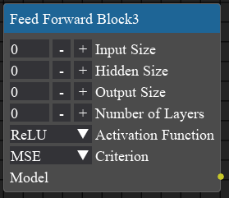

Рисунок 6.13 – Блок FeedForwardBlock

Recurrent Block (от англ. Рекуррентный Блок) – блок, основной задачей которого является создание модели рекуррентной нейронной сети. Для инициализации модели используется спроектированный ранее моноблок рекуррентной нейронной сети. С помощью блока все необходимые данные передаются в конструктор и на выходе мы получаем сформированную модель на основе технологии долгой краткосрочной памяти, состоящею из самой сети и функций тренировки и валидации.

Входные данные блока:

1. input size – количество ожидаемых признаков во входных данных. целочисленное число;
2. hidden size – количество нейронов на скрытых слоях нейронной сети. целочисленное число;
3. hidden linear – количество нейронов на скрытом линейном слое-классификаторе на выходе из рекуррентного слоя. целочисленное число
4. output size – ожидаемый размер выходных данных. целочисленное число;
5. number of layers – количество скрытых слоёв в модели. целочисленное число;
6. dropout – добавляет слой отключения на выход каждого слоя нейронной сети кроме последнего. шанс на исключения равен заданному значению;
7. criterion – пользователь выбирает одну из предложенных функций потери для использования в создаваемом блоке. Значение по умолчанию: MSE.

Выходные данные блока:

1. model – сконструированный и инициализированный моноблок с моделью нейронной сети, созданной по пользовательским параметрам.

Блок Recurrent Block в интерфейсе конструктора представлен на рисунке 6.14.

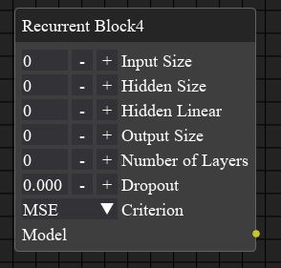

Рисунок 6.14 – Блок RecurrentBlock

Convolution Block (от англ. Сверточный Блок) – блок, основной задачей которого является создание модели сверточной нейронной сети. Для инициализации модели используется спроектированный ранее моноблок сверточной нейронной сети. С помощью блока все необходимые данные передаются в конструктор и на выходе мы получаем сформированную модель, состоящею из самой сети и функций тренировки и валидации.

Входные данные блока:

1. input size – количество ожидаемых признаков во входных данных. целочисленное значение;
2. hidden size – количество нейронов на скрытых слоях нейронной сети. целочисленное значение;
3. output size – ожидаемый размер выходных данных. целочисленное значение;
4. number of layers – количество сверточных слоёв в модели. целочисленное значение;
5. kernel size – размер сверточного ядра. целочисленное значение;
6. stride – ширина полосы свертки. целочисленное значение;
7. dimension: размерность передаваемых данных. Возможные значения: 1D, 2D, 3D;
8. padding – неявное отрицательное бесконечное добавление с обеих сторон, должно быть >= 0 и <= kernel_size / 2. целочисленное значение;
9. use pooling –использование слоёв подвыборки. Булево значение, значение по умолчанию: True;
10. pooling kernel – размер сверточного ядра для слоёв подвыборки. целочисленное значение.
11. pooling strider – ширина полосы свертки для слоёв подвыборки. целочисленное значение.
12. data size – размер передаваемых данных. целочисленное значение.
13. middle size – размер выходных значений полносвязного слоя. целочисленное значение.
14. activation function –пользователь выбирает одну из предложенных функций активаций для использования в создаваемой сети. Значение по умолчанию: ReLU;
15. criterion – пользователь выбирает одну из предложенных функций потери для использования в создаваемом блоке. Значение по умолчанию: MSE.

Выходные данные блока:

1. model – сконструированный и инициализированный сверточный моноблок с моделью нейронной сети, созданной по пользовательским параметрам.

Блок Convolution Block в интерфейсе конструктора представлен на рисунке 6.15.

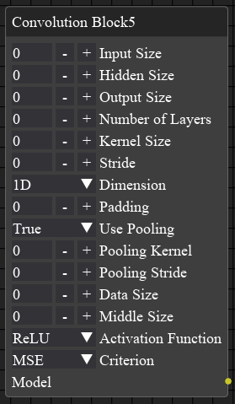

Рисунок 6.15 – Блок Convolution Block

Краткое описание всех разработанных моноблоков представлено в таблице 6.2.

Таблица 6.2 – Краткое изложение моноблоков

|  |  |  |  |
| --- | --- | --- | --- |
| Название модуля | Функционал Модуля | Входы модуля | Выходы модуля |
| Feed Forward Block | Моноблок нейронной сети прямого распространения | Нет | Модель нейронной сети |
| Recurrent Block | Моноблок рекуррентной нейронной сети | Нет | Модель нейронной сети |
| Convolutional Block | Моноблок сверточной нейронной сети | Нет | Модель нейронной сети |

### 6.2.3 Модули работы с моделями

Trainer (от Англ. Тренер) – блок, основной задачей которого является обучение нейронной сети. В блок передаётся сама модель, тренировочные данные и дополнительная информация о процессе, благодаря чему становится возможно провести процесс тренировки. После завершения блок передаёт натренированную модель далее по цепи.

Входные данные блока:

1. model – сформированная нейронная сеть. В зависимости от типа передаваемой сети внутренняя логика тренировки может изменяться, однако для пользователя этого не будет заметно;
2. number of epochs – количество итераций тренировки. Целочисленное число;
3. training dataloader – DataLoader с тренировочной выборкой данных;
4. оptimizer – метод оптимизации, используемый во время тренировки. Возможные значения: SGD, Adam;
5. learning rate – темп обучения нейронной сети. Число с плавающей точкой.

Выходные данные блока:

1. trained model – натренированная нейронная сеть.

Блок Trainer в интерфейсе конструктора представлен на рисунке 6.16.

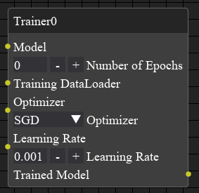

Рисунок 6.16 – Блок Trainer

Блок Predict (от Англ. Предсказать) – блок, основной задачей которого является прогнозирование на основе тестовой выборки данных. В блок передаётся натренированная нейронная сеть и тестовые данные, а на выход отправляются результаты прогнозирования.

Входные данные блока:

1. model – натренированная модель нейронной сети;
2. test data – данные тестовой выборки в формате DataLoader;
3. use features or labels – использование признаков или меток подвыборки в процессе предугадывания. Возможные значения: признаки, метки.

Выходные данные блока:

1. prediction result – результаты прогнозирования.

Блок Predict в интерфейсе конструктора представлен на рисунке 6.17.

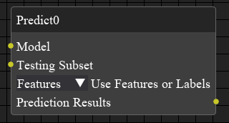

Рисунок 6.17 – Блок Predictor

Краткое описание всех разработанных модулей работы с моделями представлено в таблице 6.3.

Таблица 6.3 – Краткое изложение модулей работы с моделями

|  |  |  |  |
| --- | --- | --- | --- |
| Название модуля | Функционал Модуля | Входы модуля | Выходы модуля |
| Trainer | Тренировка нейронной сети | Модель нейронной сети, Dataloader | Натренированная модель нейронной сети |
| Predict | Предугадывание данных | Натренированная модель нейронной сети | Полученные нейросетью данные |

### 6.2.4 Модули слоёв нейронной сети

Блок Linear Layer (от англ. Линейный Слой) – блок, основной задачей которого является создание линейного слоя нейронной сети, реализованного в классе nn.Linear путём добавления экземпляра класса к методу инициализации блока многоблочной нейронной сети.

Входные данные блока:

1. input – строка, содержащая объявление слоёв. если на вход ничего не подаётся, то выходная строка генерируется как первый слой модели. строковое значение;
2. input features – входные признаки линейного слоя. целочисленное значение;
3. output features – выходные признаки линейного слоя. целочисленное значение.

выходные данные блока:

1. added layer – строка, содержащая объявление слоя или всех предшествующих ему слоёв.

Блок Linear Layer в интерфейсе конструктора представлен на рисунке 6.18.

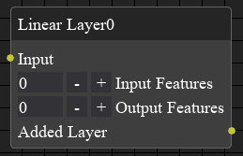

Рисунок 6.18 – Блок Linear Layer

Блок Activation Layer (от англ. Слой Активации) – блок, основной задачей которого является создание слоя активации нейронной сети путём добавления экземпляра класса к методу инициализации блока многоблочной нейронной сети.

Входные данные блока:

1. input – строка, содержащая объявление слоёв. если на вход ничего не подаётся, то выходная строка генерируется как первый слой модели. строковое значение;
2. activation function – пользователь выбирает одну из предложенных функций активаций для использования в создаваемой сети. Значение по умолчанию: ReLU.

Выходные данные блока:

1. added layer – строка, содержащая объявление слоя или всех предшествующих ему слоёв.

Блок Activation Layer в интерфейсе конструктора представлен на рисунке 6.19.

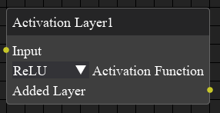

Рисунок 6.19 – Блок Activation Layer

Блок Recurrent Layer (от англ. Рекуррентный Слой) – блок, основной задачей которого является создание рекуррентного слоя нейронной сети, реализованного в классе nn.LSTM, путём добавления экземпляра класса к методу инициализации блока многоблочной нейронной сети.

Входные данные блока:

1. input – строка, содержащая объявление слоёв. если на вход ничего не подаётся, то выходная строка генерируется как первый слой модели. строковое значение;
2. input features – входные признаки линейного слоя. целочисленное значение;
3. output features – выходные признаки линейного слоя. целочисленное значение;
4. number of layers – количество логических слоёв внутри слоя LSTM. Целочисленное значение;
5. batch first – определяет формат передаваемых данных. Логическое значение;

Выходные данные блока:

1. added layer – строка, содержащая объявление слоя или всех предшествующих ему слоёв.

Блок Recurrent Layer в интерфейсе конструктора представлен на рисунке 6.20.

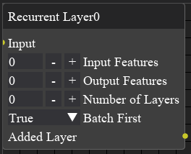

Рисунок 6.20 – Блок Recurrent Layer

Блок Flatten Layer (от англ. Слой Активации) – блок, основной задачей которого является создание слоя сглаживания тензора путём добавления экземпляра класса к методу инициализации блока многоблочной нейронной сети.

Входные данные блока:

1. input – строка, содержащая объявление слоёв. если на вход ничего не подаётся, то выходная строка генерируется как первый слой модели. строковое значение;
2. start dimension – первое измерение что нужно сгладить. целочисленное значение. значение по умолчанию: 1;
3. end dimension – последнее измерение что нужно сгладить. целочисленное значение. значение по умолчанию: -1.

выходные данные блока:

1. added layer – строка, содержащая объявление слоя или всех предшествующих ему слоёв.

Блок Flatten Layer в интерфейсе конструктора представлен на рисунке 6.21.

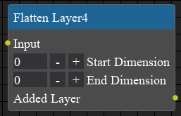

Рисунок 6.21 – Блок Flatten Layer

Блок Dropout Layer (от англ. Слой Активации) – блок, основной задачей которого является создание слоя удаления путём добавления экземпляра класса к методу инициализации блока многоблочной нейронной сети.

Входные данные блока:

1. input– строка, содержащяя объявление слоёв. если на вход ничего не подаётся, то выходная строка генерируется как первый слой модели. строковое значение;
2. probability – шанс на исключение. числовое значение с плавающей точкой. значение по умолчанию: 0.0.

Выходные данные блока:

1. added layer – строка, содержащая объявление слоя или всех предшествующих ему слоёв.

Блок Dropout Layer в интерфейсе конструктора представлен на рисунке 6.22.

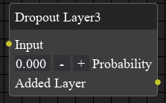

Рисунок 6.22– Блок Dropout Layer

Блок Convolution Layer (от англ. Сверточный Слой) – блок, основной задачей которого является создание сверточной слоя нейронной сети, реализованного в классах nn.Conv*D, путём добавления экземпляра класса к методу инициализации блока многоблочной нейронной сети.

Входные данные блока:

1. input – строка, содержащая объявление слоёв. если на вход ничего не подаётся, то выходная строка генерируется как первый слой модели. строковое значение;
2. input features – входные признаки линейного слоя. целочисленное значение;
3. output features – выходные признаки линейного слоя. целочисленное значение;
4. kernel – размер сверточного ядра. целочисленное значение.
5. stride – ширина полосы свертки. целочисленное значение;
6. padding – дополнительная разметка по обеим сторонам входного изображения. целочисленное значение;
7. dimension – размерность передаваемых данных. Возможные значения: 1D, 2D, 3D.

Выходные данные блока:

1. added layer – строка, содержащая объявление слоя или всех предшествующих ему слоёв.

Блок Convolution Layer в интерфейсе конструктора представлен на рисунке 6.23.

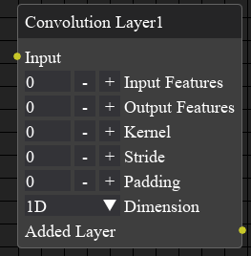

Рисунок 6.23 – Блок Recurrent Layer

Блок Pooling Layer (от англ. Слой Активации) – блок, основной задачей которого является создание слоя подвыборки путём добавления экземпляра класса к методу инициализации блока многоблочной нейронной сети.

Входные данные блока:

1. input – строка, содержащая объявление слоёв. если на вход ничего не подаётся, то выходная строка генерируется как первый слой модели. строковое значение;
2. kernel – размер сверточного ядра. целочисленное значение.
3. stride – ширина полосы свертки. целочисленное значение;
4. dimension – размерность передаваемых данных. Возможные значения: 1D, 2D, 3D.

Выходные данные блока:

1. added layer – строка, содержащая объявление слоя или всех предшествующих ему слоёв.

Блок Pooling Layer в интерфейсе конструктора представлен на рисунке 6.24.

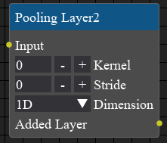

Рисунок 6.24 – Блок Pooling Layer

Блок Network Constructor (от англ. Конструктор Сети) – блок, основной задачей которого является построение блока нейронной сети по переданной в него строкой с архитектурой желаемой сети.

Входные модули блока:

1. input: строка, содержащая код, позволяющий создать заданную пользователем архитектуру нейронной сети.

Выходные модули блока:

1. model: созданная по переданной строке модель нейронной сети.

Блок Network Constructor в интерфейсе конструктора представлен на рисунке 6.25.

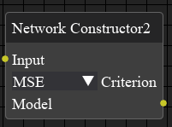

Рисунок 6.25 – Блок Network Constructor

Краткое описание всех разработанных модулей слоёв нейронной сети представлено в таблице 6.4.

Таблица 6.4 – Краткое изложение модулей слоёв нейронной сети

|  |  |  |  |
| --- | --- | --- | --- |
| Название модуля | Функционал Модуля | Входы модуля | Выходы модуля |
| Linear Layer | Добавление линейного слоя к описанию архитектуры нейронной сети | Нет или описание архитектуры | Описание архитектуры с добавленным слоем |
| Recurrent Layer | Добавление рекуррентного слоя к описанию архитектуры нейронной сети | Нет или описание архитектуры | Описание архитектуры с добавленным слоем |
| Convolution Layer | Добавление сверточного слоя к описанию архитектуры нейронной сети | Нет или описание архитектуры | Описание архитектуры с добавленным слоем |
| Activation Layer | Добавление слоя активации к описанию архитектуры нейронной сети | Нет или описание архитектуры | Описание архитектуры с добавленным слоем |
| Flatten Layer | Добавление слоя сглаживания тензора к описанию архитектуры нейронной сети | Нет или описание архитектуры | Описание архитектуры с добавленным слоем |
| Dropout Layer | Добавление слоя отключения к описанию архитектуры нейронной сети | Нет или описание архитектуры | Описание архитектуры с добавленным слоем |
| Pooling Layer | Добавление слоя подвыборки к описанию архитектуры нейронной сети | Нет или описание архитектуры | Описание архитектуры с добавленным слоем |
| Network Constructor | Создание нейронной сети по переданному описанию архитектуры | Описание архитектуры | Модель нейронной сети |

## 6.3 Сравнение работоспособности модулей

Для проверки работоспособностей модулей было принято решение провести серию испытаний двух вариантов запуска моноблоков нейронной сети: непосредственно из конструктора вычислительного эксперимента и напрямую из кода. В качестве рассматриваемой задачи будет использована задача регрессии для датасета цен на недвижимость в Бостоне. В качестве основного инструмента будет использоваться моноблок нейронной сети прямого распространения.

Код для запуска решения задачи из кода представлен на листинге 6.2.

Листинг 6.3 – Создание нейронной сети для решения задачи регрессии

# Проверка устройства

device = 'cuda' if torch.cuda.is_available() else 'cpu'

# Загрузка данных

data = pd.read_csv('boston.csv')

# Нормализация данных

scaler = MinMaxScaler()

data_scaled = pd.DataFrame(scaler.fit_transform(data), columns=data.columns)

feature_list = ['LSTAT','RM'] # ---Сюда можно дописывать входные признаки

inputs_count = len(feature_list) #это число определяет количество входов в нейронной сети

x = data_scaled[feature_list].to_numpy()

y = data_scaled['MEDV'].to_numpy()

# Разделение данных на обучающую и тестовую выборки

x_train, x_test, y_train, y_test = train_test_split(x, y, test_size=0.2, random_state=42)

#train_dataset = TensorDataset(torch.from_numpy(x_train).type(torch.float),torch.from_numpy(y_train.values).type(torch.float))

train_dataset = BostonDataset(x_train, y_train)

# Загрузка данных

train_loader = DataLoader(train_dataset,batch_size=10, shuffle=True)

block = ffb.FeedForwardBlock(inputSize=2,hiddenSize=128,outputSize=1,numberOfLayers=1, criterion=torch.nn.MSELoss())

block.optimizer = torch.optim.Adam(params=block.model.parameters(),lr=0.001)

# #Тренировка

block.train(100,train_loader)

# Предугадывание

predict_y = block.model(torch.from_numpy(x_test).type(torch.float))

accuracy = r2_score(y_test,predict_y.detach().numpy())

print(accuracy)

Код для запуска решения задачи из конструктора вычислительного эксперимента представлен на рисунке 6.26.

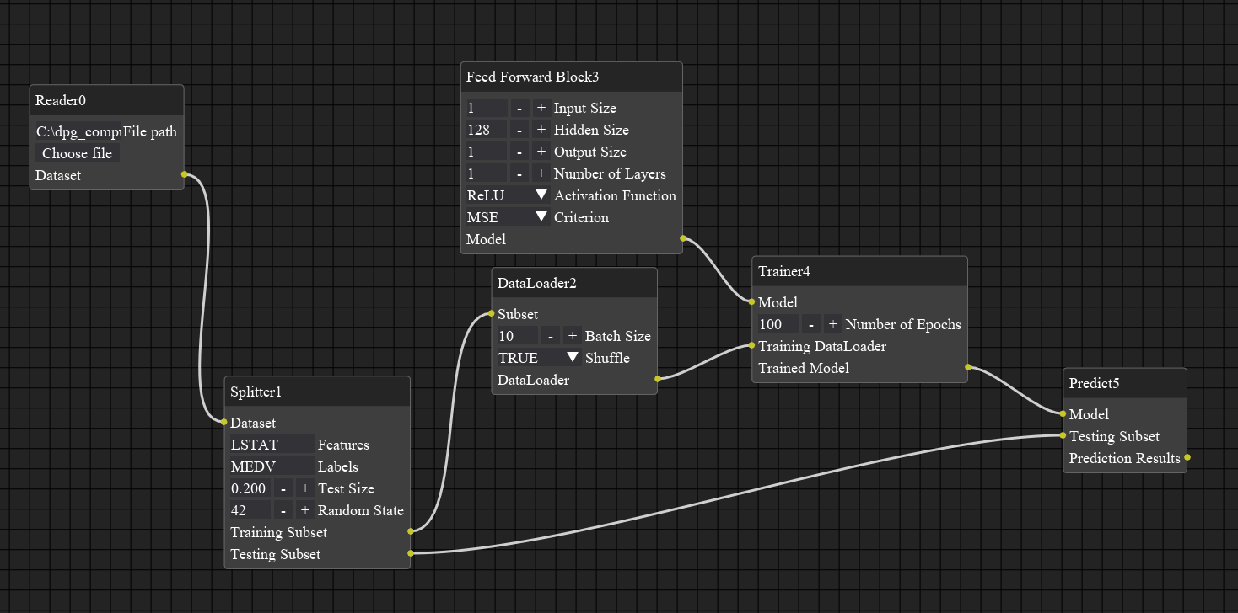

Рисунок 6.26 – Создание нейронной сети для решения задачи регрессии в конструкторе вычислительного эксперимента

Результаты замеров представлены в таблице 6.5.

Таблица 6.5 – Сравнение точности решения задачи регрессии при решении внутри конструктора вычислительного эксперимента

|  |  |  |
| --- | --- | --- |
| № | R2, внутри конструктора | R2, в коде |
| 1 | 0.662575 | 0.690188 |
| 2 | 0.697060 | 0.702941 |
| 3 | 0.687588 | 0.680013 |
| 4 | 0.677293 | 0.692351 |
| 5 | 0.695979 | 0.698372 |
| 6 | 0.697700 | 0.676089 |
| 7 | 0.687228 | 0.684607 |
| 8 | 0.693805 | 0.694148 |
| 9 | 0.683546 | 0.645039 |
| 10 | 0.690312 | 0.697325 |
| Среднее значение | 0,676444 | 0,693757 |

Из полученных результатов можно сделать вывод, что созданные в конструкторе вычислительного эксперимента модули полностью повторяют функционал решений, созданных в коде.

## 6.4 Решение практической задачи

В целях создания материалов для восстановления костных тканей и заполнения дефектов часто используются фосфаты кальция навроде гидроксиапатита или титановые сплавы, покрытые фосфатами кальция. В первую очередь это следует из-за высокой степени биологической совместимости гидроксиапатита, так как он представляют собой основной материал, из которого состоят кости и зубы. Из минусов гидроксиапатита можно выделить низкую трещиностойкость, которая во много раз ограничивает применение материала в создании несущих ортопедических имплантов. Для нивелирования данного недостатка проводятся исследования и эксперименты по добавлению к материалу многостенных углеродных нанотрубок, что должно увеличить трещиностойкость композита без уменьшения других физических характеристик [17].

В целях демонстрации работоспособности библиотеки для решения была взята практическая задача по предугадыванию влияния пористости на величину коэффициента трещиностойкости композита гидроксиапатит – многостенные углеродные нанотрубки.

Целью решения задачи является создание модели нейронной сети, позволяющих спрогнозировать трещиностойкость композита для значений пористости вне диапазона проведенных ранее исследований.

Для расчета коэффициента трещиностойкости используются формулы 6.1 и 6.2:

где E – модуль Юнга, ГПа; H – твердость по Виккерсу материала, ГПа; c – длина радиальной трещины, начинающаяся от угла отпечатка индентора (пирамиды); a – полудиагональ отпечатка индентора.

В качестве тренировочного датасета были взяты найденные экспериментальным путём значения пористости, длины радиальной трещины, начинающаяся от угла отпечатка индентора, и полудиагонали отпечатка индентора. Также был составлен датасет, содержащий в себе значения пористости вне диапазона найденных для дальнейшего предугадывания на его основе.

В качестве нейронной сети был выбран моноблок рекуррентной нейронной сети Recurrent Block. Моноблок состоит из одного слоя LSTM с тремя признаками на входе и 1024 скрытыми нейронами. Далее данные передаются на слой удаления с шансом на выпадение 0.3. После этого данные передаются на линейный слой с 1024 признаками на входе и 512 признаками на выходе, после чего идёт слой активации, в этом случае была выбрана функция активации ReLU. Последним слоем является линейный слой с 512 признаками на входе и 1 признаком на выходе.

Использую блок Reader мы считываем датасеты и направляем данные в блоки Splitter и Data to Tensor для тренировочного и тестового датасета соответственно. После этого мы отправляем полученные тензоры в блоки Batcher, которые подготавливают тензоры к процессу тренировки и предугадывания.

После этого тренировочный тензор конвертируется в формат dataloader в блоке DataLoader и отправляется в блок тренировки Trainer. Процесс тренировки начинается после подключения к блоку модели рекуррентной нейронной сети из блока Recurrent Block. После этого на протяжении 250 циклов данные проходят процесс тренировки с темпом обучения 0.001.

После получения натренированной модели мы отправляем её в блок предугадывания Predict вместе с отбатченным тестовым тензором и получаем тензор с предугаданными данными. Далее мы сохраняем полученные данные с помощью блока Tensor Saver.

Созданную схему можно увидеть на рисунке 6.27.

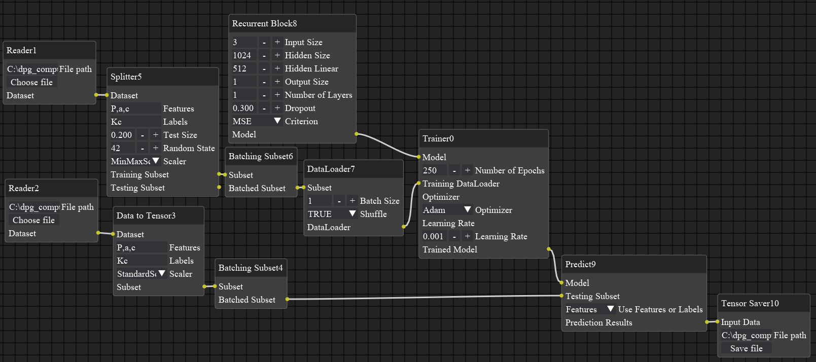

Рисунок 6.27 – Создание нейронной сети для решения задачи прогнозирования

Для оценки точности результатов работы нейронной сети было проведено 10 экспериментальных прогонов и рассчитан коэффициент детерминации полученных данных в среднем по полученным данным и для трёх групп значений P, ближе всего соотносящихся к одному из трёх изначальных значений P в тренировочном датасете. Результаты работы представлены в таблице 6.5.

Таблица 6.5 – Результаты оценки точности работы нейронной сети

|  |  |  |  |  |
| --- | --- | --- | --- | --- |
| № Теста | R2 для значений P, близких к 27,3715 | R2 для значений P, близких к 23,01 | R2 для значений P, близких к 17,5 | R2 для всех значений |
| 1 | 0,71750221 | 0,87542796 | 0,78793188 | 0,97813405 |
| 2 | 0,70045656 | 0,86385188 | 0,85653368 | 0,97705203 |
| 3 | 0,71273798 | 0,87283333 | 0,63199778 | 0,97719763 |
| 4 | 0,76581994 | 0,80585864 | 0,75573402 | 0,98023666 |
| 5 | 0,75204402 | 0,84377774 | 0,74559157 | 0,97984187 |
| 6 | 0,79870647 | 0,83395582 | 0,76181251 | 0,98292102 |
| 7 | 0,75196822 | 0,85394196 | 0,72702301 | 0,97992343 |
| 8 | 0,56593741 | 0,91385360 | 0,72556407 | 0,96819649 |
| 9 | 0,79485708 | 0,87550470 | 0,78515556 | 0,98337888 |
| 10 | 0,69010928 | 0,88515291 | 0,75765267 | 0,97631050 |
| Среднее значение | 0,725013916 | 0,862415856 | 0,753499676 | 0,978319256 |

Средний коэффициент детерминации всех данных равен 0,98, что означает высокую степень точности созданной нейронной сети в результате процесса тренировки. Из значений для отдельных групп ниже всего точность нейронной сети опустилась к отметке 0,73 при расчете значений P, близких к 27,3715, а выше – к значению 0.86 при расчете значений P, близких к 23,01.

Диаграмму с полученными данными можно увидеть на рисунке 6.28, где красными точками указаны предугаданные значения для значений P, отличных от экспериментальных данных, а синими – намеченные реальные значения для значений P экспериментальных данных.

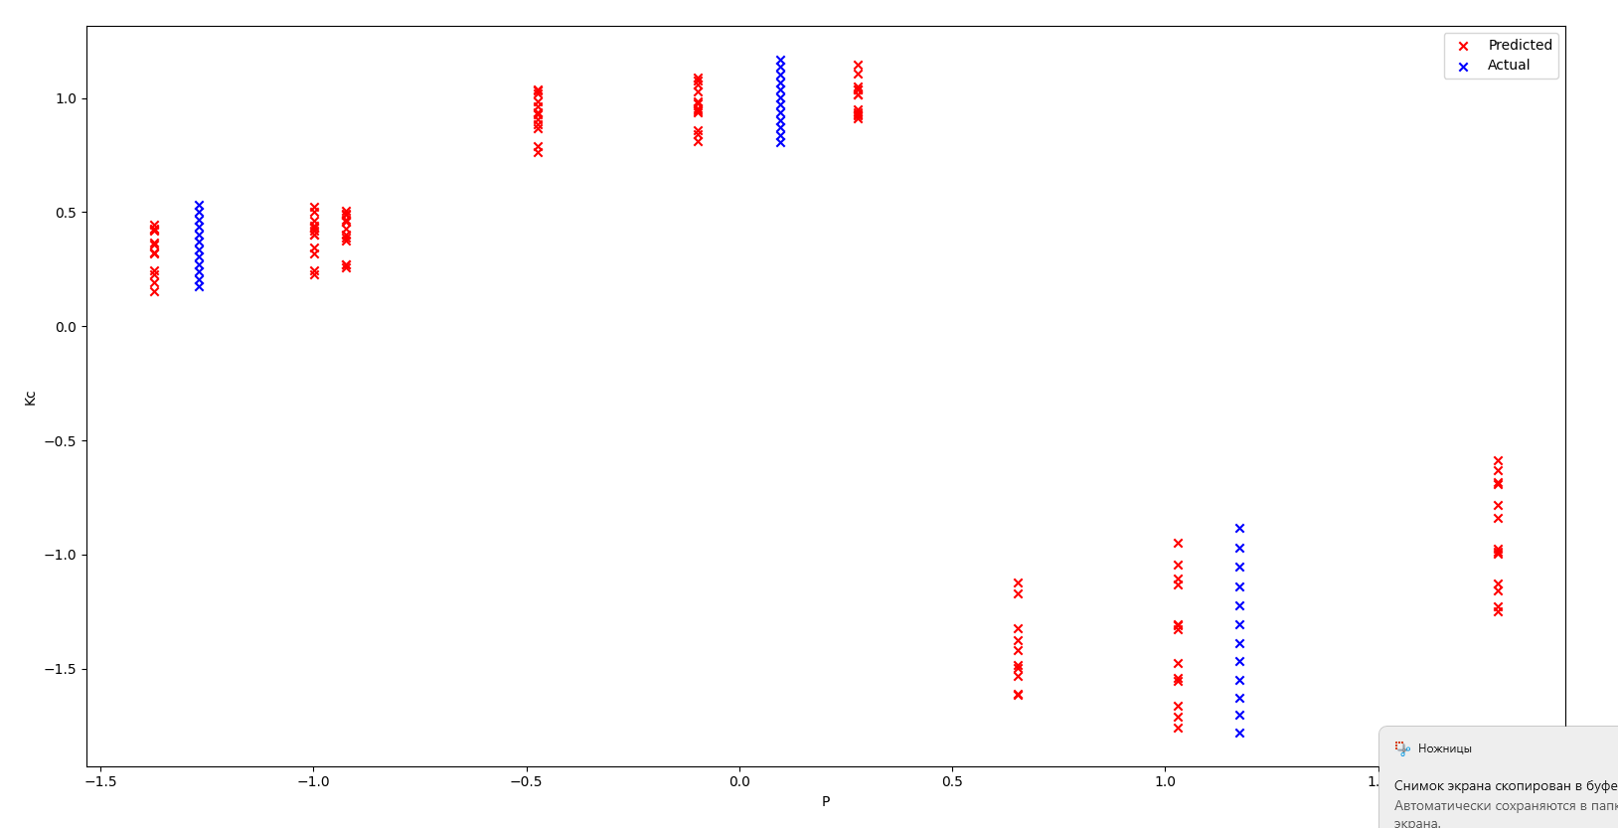

Рисунок 6.28 – Результаты прогнозирования.

## 6.5 Выводы по главе 6

В ходе выполнения работы были реализованы моноблоки нейронных сетей, блоки слоёв нейронных сетей и вспомогательные блоки для создаваемых сетей любой архитектуры, в том числе:

1. модули моноблоков нейронных сетей;
2. модули работы с моделями;
3. модули работы с данными;
4. модули слоёв нейронных сетей.

Результаты тестирования позволяют сказать, что созданные в графическом редакторе нейросети не уступают создаваемым вручную в коде сетям и позволяют решать практические задачи. В ходе тестирования была решена практическая задача по прогнозированию трещиностойкости композита для значений пористости вне диапазона проведенных ранее исследований и составлена таблица значений точности работы нейронной сети в ходе 10 экспериментов, в результате чего мы узнали, что точность созданной нейронной сети составляет в среднем оставляет 0,98, что говорит о высокой точности результатов прогнозирования в сравнении с имеющимися данными.

**Заключение**

По результатам выполнения магистратской диссертации можно подвести следующие практические и теоретические итоги:

1. анализ предметной области позволил глубже изучить теоретические основы нейронных сетей и основы среды моделирования МАРС;
2. в результате анализа аналогов на рынке визуальных конструкторов нейронных сетей был составлен список требований для проектируемой библиотеки;
3. на основе списка требований был синтезирован портрет проектируемой библиотеки, разделенный на две основные архитектуры: многоблочную и моноблочную; анализ средств реализации показал, что для создания синтезируемой библиотеки лучше всего подходит фреймворк PyTorch. Были спроектированы основные модули библиотеки;
4. анализ работы с нейросетями в PyTorch позволил глубже изучить основные процессы создания нейронных сетей и принципы работы с PyTorch, а также оценить точность различных вариантов реализации рекуррентных нейронных сетей во фреймворке PyTorch;
5. анализ графического фреймворка DearPyGUI и основанного на нём Конструктора Вычислительного Эксперимента СМ МАРС позволил изучить основные принципы интеграции проектируемых модулей на графический интерфейс.
6. в результате проделанных исследований были реализованы моноблоки нейронных сетей, блоки слоёв нейронных сетей и вспомогательные блоки для создаваемых сетей любой архитектуры. Результаты тестирования позволяют сказать, что созданные в графическом редакторе нейросети не уступают создаваемым вручную в коде сетям.
7. для тестирования работоспособности системы была решена практическая задача прогнозирования значения коэффициента трещиностойкости биокомпозита гидроксиапатит – многостенные углеродные нанотрубки в зависимости от значения его пористости для значений, которые не были включены в реальные экспериментальные данные путём тренировки этих самых данных. Окончательная средняя точность предугадывания составила 0,98 по метрике коэффициента детерминации, что говорит о высокой точности составленной в конструкторе нейронной сети.

# СПИСОК ИСПОЛЬЗОВАННЫХ ИСТОЧНИКОВ

1. Образовательный стандарт вуза ОС ТУСУР 01-2021. Работы студенческие по направлениям подготовки и специальностям технического профиля. Общие требования и правила оформления [Электронный ресурс]. URL: https://regulations.tusur.ru/#/documents/87 (дата обращения: 15.05.2025).
2. Николенко С.И., Кадурин А.А., Архангельская Е.В. Глубокое Обучение. Погружение в мир нейронных сетей. СПб: Питер, 2018. 480 с.
3. Дмитриев В.М., Шутенков А.В., Зайченко Т.Н., Ганджа Т.В. МАРС – среда моделирования технических устройств и систем – Томск: В-Спектр, 2011. 277 с.
4. Deep Learning Toolbox [Электронный ресурс]. URL: https://[www.mathworks.com/products/deep-learning.html](http://www.mathworks.com/products/deep-learning.html) (дата обращения: 15.05.2025).
5. Deep Network Desiner [Электронный ресурс]. URL: https://[www.mathworks.com/help/deeplearning/ref/deepnetworkdesigner-app.html](http://www.mathworks.com/help/deeplearning/ref/deepnetworkdesigner-app.html) (дата обращения: 15.05.2025).
6. Neural Net Fitting [Электронный ресурс]. URL: https://[www.mathworks.com/help/deeplearning/ref/neuralnetfitting-app.html](http://www.mathworks.com/help/deeplearning/ref/neuralnetfitting-app.html) (дата обращения: 15.05.2025).
7. NeuroGenetic Optimizer [Электронный ресурс]. URL: https://[www.biocompsystems.com/content/products/analytics/ngo/](http://www.biocompsystems.com/content/products/analytics/ngo/) (дата обращения: 15.05.2025).
8. SimInTech [Электронный ресурс]. URL: https://simintech.ru/ (дата обращения: 15.05.2025).
9. Петрова Е.С., Коновалов Н.А. Обзор библиотек для интеграции кода python в приложение на C++ // Сборник избранных статей научной сессии ТУСУР. Томск: В-Спектр, 2023. Ч. 2. С. 121–123.
10. Библиотека TensorFlow [Электронный ресурс]. URL: https://www.tensorflow.org/?hl=ru (дата обращения: 15.05.2025).
11. Библиотека Theano [Электронный ресурс]. URL: https://github.com/Theano/Theano (дата обращения: 10.05.2024).
12. Библиотека Keras [Электронный ресурс]. URL: https://keras.io/ (дата обращения: 15.05.2025).
13. Библиотека PyTorch [Электронный ресурс]. URL: https://pytorch.org/ (дата обращения: 15.05.2025).
14. Библиотека PyBrain [Электронный ресурс]. URL: https://github.com/pybrain/pybrain (дата обращения: 15.05.2025).
15. Картер Д. Нейросети. Обработка естественного языка. – М: «Автор», 2023. – 156 с.
16. Документация DearPyGUI [Электронный ресурс]. URL: https://dearpygui.readthedocs.io/en/latest/ (дата обращения: 15.05.2025).
17. Пономарев, А.Н. Влияние пористости на величину коэффициента трещиностойкости Kc биокомпозита гидроксиапатитмногостенные углеродные нанотрубки / А.Н. Пономарев, М.С. Барабашко, А.Е. Резванова // Известия Высших Учебных Заведений. – 2020. – Т.63. – С.45-49.